SECRETARIA DE ENERGIA

PROYECTO de Norma Oficial Mexicana PROY-NOM-027-ENER/SCFI-2016, Rendimiento térmico, ahorro de gas y requisitos de seguridad de los calentadores de agua solares y de los calentadores de agua solares con respaldo de un calentador de agua que utiliza como combustible gas L.P. o gas natural. Especificaciones, métodos de prueba y etiquetado.

Al margen un sello con el Escudo Nacional, que dice: Estados Unidos Mexicanos.
PROYECTO DE NORMA OFICIAL MEXICANA PROY-NOM-027-ENER/SCFI-2016, RENDIMIENTO TÉRMICO, AHORRO DE GAS Y REQUISITOS DE SEGURIDAD DE LOS CALENTADORES DE AGUA SOLARES Y DE LOS CALENTADORES DE AGUA SOLARES CON RESPALDO DE UN CALENTADOR DE AGUA QUE UTILIZA COMO COMBUSTIBLE GAS L.P. O GAS NATURAL. ESPECIFICACIONES, MÉTODOS DE PRUEBA Y ETIQUETADO.
ODÓN DEMÓFILO DE BUEN RODRÍGUEZ, Director General de la Comisión Nacional para el Uso Eficiente de la Energía y Presidente del Comité Consultivo Nacional de Normalización para la Preservación y Uso Racional de los Recursos Energéticos y ALBERTO ULISES ESTEBAN MARINA, Director General de Normas y Presidente del Comité Consultivo Nacional de Normalización de la Secretaría de Economía, con fundamento en los artículos 33, fracción X, 34, fracciones II, XIII y XXXIII de la Ley Orgánica de la Administración Pública Federal; 17, 18, fracciones V, XIV y XIX y 36, fracción IX de la Ley de Transición Energética; 38, fracciones II y IV, 39, fracción V, 40 fracciones I, X, XII y XVIII, 41, 44, 45, 46 y 47 fracción IV y último párrafo de la Ley Federal sobre Metrología y Normalización; 28, 31 y 34 del Reglamento de la Ley Federal sobre Metrología y Normalización, y 21, fracciones I, IV, IX, X y XXI del Reglamento Interior de la Secretaría de Economía; 2 apartado F, fracción II, 8, fracciones XIV, XV y XXX, 39 y 40 del Reglamento Interior de la Secretaría de Energía y el artículo único del Acuerdo por el que se delegan en el Director General de la Comisión Nacional para el Uso Eficiente de la Energía, las facultades que se indican, publicado en el Diario Oficial de la Federación el día 21 de julio de 2014; y
CONSIDERANDO
Que el presente Proyecto de Norma Oficial Mexicana se sometió a consideración, y fue aprobado por el Comité Consultivo Nacional de Normalización para la Preservación y Uso Racional de los Recursos Energéticos (CCNNPURRE), en su Quincuagésima Sesión Ordinaria del 29 de junio de 2016, así como por el Comité Consultivo Nacional de Normalización de la Secretaría de Economía (CCONNSE), en su Segunda Sesión Extraordinaria del 29 de junio de 2016. Lo anterior, con el fin de llevar a cabo su publicación en el Diario Oficial de la Federación y someterlo a consulta pública, de conformidad con el artículo 47, fracción I, de la Ley Federal sobre Metrología y Normalización y 33 párrafo primero de su Reglamento, a efecto de que los interesados, dentro de los sesenta días naturales, contados a partir de la fecha de su publicación en el Diario Oficial de la Federación, presenten sus comentarios ante el CCNNPURRE, ubicado en Av. Revolución
Núm. 1877, Colonia Loreto, Delegación Álvaro Obregón, Ciudad de México, C.P. 01090 correo electrónico: ybo.pulido@conuee.gob.mx y norma.morales@conuee.gob.mx o ante el CCONNSE, ubicado en Av. Puente de Tecamachalco Núm. 6, Col. Lomas de Tecamachalco, Sección Fuentes, Naucalpan de Juárez, CP. 53950, Estado de México, a los correos electrónicos claudia.sama@economia.gob.mx y mariana.hernandez@economia.gob.mx, para que, en los términos de la ley de la materia, se consideren en el seno de los Comités que lo propusieron.
Que de acuerdo a lo dispuesto por el artículo 45 de la Ley Federal sobre Metrología y Normalización, la Manifestación de Impacto Regulatorio relacionada con el Proyecto de Norma Oficial Mexicana
PROY-NOM-027-ENER/SCFI-2016, Rendimiento térmico, ahorro de gas y requisitos de seguridad de los calentadores de agua solares y de los calentadores de agua solares con respaldo de un calentador de agua que utiliza como combustible gas L.P. o gas natural. Especificaciones, métodos de prueba y etiquetado, estará a disposición del público para su consulta en el domicilio de los Comités antes señalados.
Por lo expuesto y fundado, se expide para consulta pública el siguiente:
Proyecto de Norma Oficial Mexicana PROY-NOM-027-ENER/SCFI-2016, Rendimiento térmico, ahorro de gas y requisitos de seguridad de los calentadores de agua solares y de los calentadores de agua solares con respaldo de un calentador de agua que utiliza como combustible gas L.P. o gas natural. Especificaciones, métodos de prueba y etiquetado.
Ciudad de México, a 14 de julio de 2016.- El Presidente del Comité Consultivo Nacional de Normalización para la Preservación y Uso Racional de los Recursos Energéticos y Director General de la Comisión Nacional para el Uso Eficiente de la Energía, Odón Demófilo de Buen Rodríguez.- Rúbrica.- El Director General de Normas y Presidente del Comité Consultivo Nacional de Normalización de la Secretaría de Economía, Alberto Ulises Esteban Marina.- Rúbrica.
PROYECTO DE NORMA OFICIAL MEXICANA, PROY-NOM-027-ENER/SCFI-2016,
RENDIMIENTO TÉRMICO, AHORRO DE GAS Y REQUISITOS DE SEGURIDAD DE LOS CALENTADORES DE AGUA SOLARES Y DE LOS CALENTADORES DE AGUA SOLARES
CON RESPALDO DE UN CALENTADOR DE AGUA QUE UTILIZA COMO COMBUSTIBLE GAS L.P.
O GAS NATURAL. ESPECIFICACIONES, MÉTODOS DE PRUEBA Y ETIQUETADO
Este proyecto de norma oficial mexicana fue elaborado por el Comité Consultivo Nacional de Normalización para la Preservación y Uso Racional de los Recursos Energéticos (CCNNPURRE) y el Comité Consultivo Nacional de Normalización de la Secretaría de Economía (CCONNSE).
CONTENIDO
1 Objetivo y campo de aplicación
2 Referencias
3 Definiciones
4 Símbolos y abreviaturas
5 Clasificación
5.1. Calentadores de agua a gas
5.2. Calentadores de agua solares
6 Especificaciones
6.1 Rendimiento térmico y ahorro de gas
6.2 Seguridad
6.3 Componentes mínimos obligatorios
7 Muestreo
8 Métodos de prueba
8.1 Rendimiento térmico de los calentadores de agua solares y ahorro de gas de los calentadores de agua solares acoplados o integrados con un calentador a gas
8.2 Seguridad
9 Criterios de aceptación
10 Etiquetado
10.1 Permanencia
10.2 Contenido de la etiqueta
10.3 Dimensiones
10.4 Garantía del producto
11 Vigilancia
12 Procedimiento para la evaluación de la conformidad
12.1 Objetivo
12.2 Referencias
12.3 Definiciones
12.4 Disposiciones generales
12.5 Procedimiento y requisitos
12.6 Diversos
13 Sanciones
Apéndice A Normativo – Figuras
Apéndice B Normativo – Cálculo del ahorro de gas
Apéndice C Normativo - Manual de operación e instalación
Apéndice D Informativo - Normas técnicas y/o estándares de competencia laboral, que reconocen la competencia técnica de los instaladores de un sistema de calentamiento solar de agua
14 Bibliografía
15 Concordancia con normas internacionales
16 Transitorios
1. Objetivo y campo de aplicación
Este proyecto de norma oficial mexicana establece las especificaciones de rendimiento térmico de los calentadores de agua solares, para uso doméstico o comercial, tipo termosifón que cuente con un tanque térmico cuya capacidad sea menor que 500 L; el ahorro de gas de los calentadores de agua solares con un calentador de agua a gas como respaldo; así como los requisitos de seguridad, etiquetado y los métodos de prueba. Este proyecto de norma aplica a los calentadores de agua solares y de los calentadores de agua solares con respaldo de un calentador de agua que utiliza como combustible gas L.P. o gas natural que se comercializan en los Estados Unidos Mexicanos.
2. Referencias
Para la correcta aplicación de este proyecto de norma oficial mexicana deben consultarse y aplicarse las siguientes normas vigentes o las que en su caso las sustituyan:
- NOM-008-SCFI-2002, Sistema general de unidades de medida.
- NOM-003-ENER-2011, Eficiencia de calentadores de agua para uso doméstico y comercial. Limites, método de prueba y etiquetado.
- NMX-ES-004-NORMEX-2010, Energía solar – Evaluación térmica de sistemas para calentamiento de agua - Método de prueba.
3. Definiciones
Para los fines de este proyecto de norma oficial mexicana se debe entender como:
3.1 Calentador de agua solar: Aparato integrado por un colector solar para calentar agua y un tanque térmico para almacenarla, cuya fuente de energía es la radiación solar.
3.2 Calentador de agua a gas: Aparato diseñado para calentar agua. Cuenta con una cámara de combustión, un intercambiador de calor, un quemador y un piloto o encendido electrónico. Utiliza como combustible gas L.P. o gas natural, y puede tener un control de temperatura automático (termostato), control de encendido por presión y se encuentra aislado térmicamente. Los tipos normalizados en eficiencia energética son: el de almacenamiento, el de rápida recuperación y el instantáneo
3.3 Calentador de referencia: Es un calentador de agua operado con gas, de tipo almacenamiento, con recubrimiento térmico, automático, con capacidad nominal de 38 litros, certificado en el cumplimiento con la NOM-003-ENER vigente, cuyo objetivo es servir como parámetro para cuantificar el ahorro de gas.
3.4 Colector solar (o colector solar térmico): Dispositivo diseñado para absorber la radiación solar incidente, convertirla en energía térmica y transferirla a un fluido de trabajo.
3.5 Colector solar plano: Colector solar sin concentración, en el cual la superficie absorbente es esencialmente plana.
3.6 Colector solar de tubos al vacío: Colector que emplea tubos transparentes (usualmente de vidrio), con un espacio al vacío entre la pared del tubo y el absorbedor. El absorbedor puede ser de forma tubular o de otra forma.
3.7 Absorbedor: Componente de un colector solar que se destina a absorber la radiación solar y transferirla como energía calorífica a un fluido de trabajo.
3.8 Energía solar: Energía en forma de radiación emitida por el sol en forma de ondas electromagnéticas.
La energía solar que llega a la superficie terrestre tiene longitudes de onda que van de 0.280 μm a 4 μm.
3.9 Radiación: Propagación de energía en forma de ondas electromagnéticas.
Nota: La energía de radiación puede emitirse, absorberse, reflejarse y/o transmitirse por cierta superficie.
3.10 Irradiancia (G): Cantidad de energía de radiación que se emite o se recibe por un objeto por unidad de tiempo y por unidad de superficie. Se expresa en watt por metro cuadrado (W/m2).
3.11 Irradiación (H): Cantidad de energía de radiación que incide sobre una cierta superficie durante cierto tiempo y por unidad de área. Se cuantifica por la integral de la irradiancia o densidad de flujo de energía de radiación que recibe la superficie en un intervalo de tiempo dado, intervalo que en general puede ser por una hora o un día. Se expresa generalmente en unidades de mega Joule por metro cuadrado (MJ/m2) para el intervalo de tiempo dado.
3.12 Emitancia (M): Cociente de la energía emitida por un elemento de superficie sobre todas las longitudes de onda y sobre todas las direcciones a una temperatura dada, dividida por la energía emitida por un cuerpo negro a la misma temperatura. Esta propiedad frecuentemente es expresada como porcentaje pero su valor se obtiene como una fracción de 1.
3.13 Radiación solar - Radiación de onda corta: Energía de radiación que emite el Sol y que tiene longitudes de onda que van de 100 nm a 5 000 nm.
Nota: Aproximadamente el 99 % de la radiación solar que incide en la superficie del planeta, tiene longitudes de onda menores que 4 μm.
3.14 Radiación solar directa: Radiación solar que incide en un punto dado sobre la superficie terrestre, y que se propaga dentro de un ángulo sólido subtendido por el disco solar y sin cambios en su dirección.
3.15 Tanque térmico: Depósito aislado térmicamente en el que se acumula el agua que se calienta con la energía solar.
3.16 Presión de trabajo: Valor de la presión manométrica a la que se puede encontrar sometido un calentador de agua durante su operación o uso, con base en el código, reglamento o norma de construcción,
3.17 Presión de prueba: Valor de la presión manométrica a la que deben ser sometidos los calentadores de agua para comprobar que sus partes constitutivas son seguras en su operación. Normalmente esta presión debe ser como mínimo de 1.5 veces la presión de trabajo.
4. Símbolos y abreviaturas
Símbolo | Descripción (unidades)
Cgas | Poder calorífico del gas L.P. (46.318 MJ/kg gas L.P.)
Cpa | Calor específico a presión constante del agua, igual 0.004186 MJ/(kg °C) para el intervalo de temperatura de 270.15 K a 360.15 K (- 3 °C a 87 °C)
G | Irradiancia solar global mínima promedio o promedio en el plano del colector (W/m2)
Gasequipo,ref | Consumo de gas L.P. utilizado por el equipo de referencia en 30 días: calentador instantáneo (kg de gas L.P. / mes)
Gasquemador | Consumo de gas que se requiere para mantener la temperatura en el depósito para los calentadores de almacenamiento o rápida recuperación en 30 días (quemador) (kg de gas L.P. / mes)
Gasreq | Consumo de gas que tiene que aportar el calentador de gas de respaldo en 30 días (kg de gas L.P. / mes)
Gassistema | Consumo de gas final que tiene que aportar el calentador de gas de respaldo más la energía que requiere para mantener la temperatura en el depósito para los calentadores de almacenamiento o rápida recuperación en 30 días (kg de gas L.P. / mes)
H | Radiación solar incidente sobre el plano del colector solar en unidades de irradiación y durante el periodo de la prueba diurna (MJ/m2 día)
Ht | Irradiación global acumulada en el plano del colector (MJ/m2)
K1 | Constante del sistema que puede representar a un valor equivalente del sistema de un absortividad por un área de captación (m2)
K2 | Constante del sistema que puede representar un remanente de energía o bien una diferencia debida a los errores inherentes a las incertidumbres de las mediciones cuando Tini,nocturno = Tamb (MJ)
ma | Masa de agua contenida en el tanque térmico (kg)
magua | Masa de agua contenida en el sistema solar (kg)
maguareq,amanece | Masa de agua caliente requerida en la mañana (kg)
maguareq,noche | Masa de agua caliente requerida al final del día solar (kg)
Patm | Presión atmosférica (1.013 bar)
Plugar | Presión del lugar de referencia a 1 500 msnm (0.844 bar)
Qd | Energía requerida para calentar el agua durante 30 días por el equipo de referencia: calentador instantáneo, de 20 °C hasta 45 °C (502.32 MJ/mes)
Qfext,amanece | Energía del calentador de agua solar al final de las 24 h de uso y antes del inicio de la extracción de la mañana (MJ/día o MJ/mes)
Qfext,noche | Energía que tendría el calentador de agua solar al final de la extracción requerida al final del día solar (MJ/día o MJ/mes)
Qfinal,día,solar | Energía disponible en el calentador de agua solar al final del día solar durante 30 días (MJ/mes)
Qfinal,noche | Energía del calentador de agua solar al final de la noche, considerando las pérdidas nocturnas (MJ/día)
Qfinal,noche,solar | Energía disponible en el calentador de agua solar al amanecer antes del inicio de la extracción de la mañana durante 30 días (MJ/mes)
Qgas,amanece | Energía aportada al final de la noche por el calentador de respaldo durante 30 días (MJ/mes)
Qgas,noche | Energía aportada al final del día solar por el calentador de respaldo durante 30 días (MJ/mes)
QP,nocturno | Pérdidas nocturnas en el agua almacenada del sistema solar durante el periodo nocturno (MJ/día o MJ/mes)
Qreq,amanece | Energía requerida por el usuario al final de la noche (inicio del día solar): extracción equivalente a 80 litros de agua a 45 °C (MJ/día o MJ/mes)
Qreq,noche | Energía requerida al final del día solar: extracción equivalente a 80 litros de agua a 45 °C (MJ/día o MJ/mes)
Qu,diurno | Calor útil contenido en el agua almacenada al final del periodo diurno (MJ/día)
Tamb,diurno | Temperatura promedio del medio ambiente durante el periodo de la prueba diurna (°C)
Tamb,nocturno | Temperatura promedio del medio ambiente durante el periodo de la prueba nocturna (°C)
Tini,diurno | Temperatura homogénea del agua contenida en el equipo solar al inicio de la prueba diurna (20 °C)
Tini,nocturno | Temperatura homogénea del agua contenida en el equipo solar al inicio de la prueba nocturna (°C)
Tred | Temperatura del agua en la red (20 °C)
Treq | Temperatura del agua requerida (45 °C)
U1,diurno | Coeficiente de pérdidas del sistema para el periodo diurno (MJ/°C)
U2,diurno | Coeficiente de pérdidas auxiliar característico de segundo orden del equipo (MJ/m °C)2
Unocturno | Coeficiente de pérdidas característico del equipo para el periodo nocturno (MJ/°C)
VL | Volumen del tanque térmico (m3)
Vreq | Volumen requerido de agua en cada extracción (m3)
ηPatm | Eficiencia térmica del calentador de gas (respaldo o referencia) a presión atmosférica (%)
ηPlugar | Eficiencia térmica del calentador de gas (respaldo o referencia) a la altura de  1 500 msnm (fracción o %)
ρa | Densidad del agua (1 000 kg/m3)

5. Clasificación
Los calentadores de agua solares y los calentadores de agua solares con respaldo de un calentador de agua que utiliza como combustible gas L.P. o gas natural, comprendidos en el campo de aplicación de esta norma se clasifican de la siguiente manera:
5.1. Calentadores de agua a gas, de respaldo, de acuerdo con la NOM-003-ENER-2011, vigente, se clasifican en:
a) Almacenamiento,
b) Rápida recuperación e
c) Instantáneo.
Y de acuerdo con su carga térmica en:
a) Doméstico: cuya carga térmica máxima es de 35,0 kW y
b) Comercial: cuya carga térmica es mayor de 35,0 kW, hasta 108,0 kW.
5.2. Los calentadores de agua solares de circulación natural o termosifónicos, de acuerdo a su tecnología se clasifican como sigue:
a) Autocontenidos,
b) Colectores con concentradores tipo parabólico compuesto (CPC),
c) Colectores de tubos al vacío con o sin tubos de calor y con y sin superficies reflejantes y
d) Colectores solares plano.
Y de acuerdo a su presión de trabajo en:
a) Presión mínima de: 294.2 kPa (3.0 kgf/cm2) y
b) Presión mínima de: 588.4 kPa (6.0 kgf/cm2).
6. Especificaciones
6.1 Rendimiento térmico y ahorro de gas
6.1.1 Rendimiento térmico del calentador de agua solar
El rendimiento térmico del calentador solar debe ser como mínimo el establecido en la Tabla 1. El método de prueba debe ser el establecido en el inciso 8.1.1
Tabla 1 - Rendimiento térmico mínimo del calentador solar, en clima templado
Calor útil por día solar de 8 h  MJ | Calor útil en 24 h  MJ | Calor útil al año en 8 h  MJ | Calor útil al año en 24 h  MJ
> 12.5 | > 8.7 | > 4 550 | > 3 170

En el apéndice B se incluye un procedimiento para estimar el porciento de ahorro de gas a partir del rendimiento en un mes (calor útil en 24 h) del calentador de agua solar.
6.1.2 Ahorro de gas del calentador de agua solar acoplado a un calentador de agua a gas
El ahorro de gas de un calentador de agua solar acoplado a un calentador de agua a gas, como respaldo, debe ser igual o mayor que el especificado en la Tabla 2. El método de prueba debe ser el establecido
en 8.1.2.
Tabla 2. Ahorro de gas
Concepto | Irradiación  (MJ/m2)
Concepto | 17 | 19 | 21 | 23 | 25
Ahorro de gas LP mes  (kg) | >16.5 | >17.0 | >17.5 | >18.0 | >18.5

Tabulación obtenida con la ecuación:
6.2 Seguridad
6.2.1 Exposición
El calentador de agua solar debe exponerse al medio ambiente y cumplir al menos una de las condiciones siguientes:
a) Durante quince días a la irradiación global en el plano del colector () especificada en la Tabla 3.
Los días no necesariamente deben ser consecutivos.
b) Hasta acumular la irradiación global en el plano del colector () especificada en la Tabla 3.
Tabla 3 - Condiciones climáticas de referencia para la prueba de exposición,
choque térmico externo y choque térmico interno
Parámetro climático | Valores mínimos para todas las condiciones climáticas
Irradiancia solar global mínima promedio en el plano del colector, G en W/m2 | 850
Irradiación global diaria en el plano del colector, H en MJ/m2 | 17
Irradiación global acumulada en el plano del colector, Ht en MJ/m2 | 225
Temperatura ambiente promedio mínima, en ºC | 10

Al término de esta exposición el calentador de agua solar no debe presentar roturas ni deformaciones.
El método de prueba debe ser el especificado en 8.2.1.
Las pruebas de resistencia a alta temperatura (ver 6.2.2), choque térmico externo (ver 6.2.3) y penetración por lluvia (ver 6.2.4), pueden realizarse combinadas con esta prueba de exposición.
6.2.2 Resistencia a alta temperatura (alta irradiancia)
Los calentadores solares deben resistir una irradiancia solar global promedio en el plano del colector “G” mayor que 900 W/m², a una temperatura ambiente promedio entre 20 ºC y 40 ºC y a una velocidad del aire circundante promedio menor a 1 m/s, durante 1 h como mínimo. El método de prueba debe ser el especificado en 8.2.2.
Esta prueba puede realizarse durante la prueba de exposición, establecida en 8.2.1.
6.2.3 Choque térmico externo
Los calentadores solares deben someterse a 2 choques térmicos externos, para lo cual debe mantenerse durante 1 h como mínimo la irradiancia solar global promedio en el plano del colector “G” mínima, que se establece en la Tabla 3 y rociarse durante 15 minutos con agua a la temperatura ambiente, en forma uniforme, mediante aspersores de agua; al final de la prueba no deben presentar daños como fisuras o roturas.
El método de prueba debe ser el especificado en 8.2.3.
Esta prueba puede realizarse durante la prueba de exposición, establecida en 8.2.1.
6.2.4 Penetración por lluvia
El calentador solar debe rociarse uniforme con aspersores de agua, que alcance flujos de 0.04 L/s por m2 del área de apertura, sin que se presente penetración de agua ni condensación en el interior del colector.
El método de prueba debe ser el especificado en 8.2.4.
Esta prueba puede realizarse durante la prueba de exposición, establecida en 8.2.1.
6.2.5 Choque térmico interno
Los calentadores solares deben someterse a 2 choques térmicos internos, para lo cual deben mantenerse durante 1 h, como mínimo a la irradiancia solar global promedio en el plano del colector “G” mínima, que se establece en la Tabla 3 y circular en su interior agua a una temperatura menor que 25 °C, sin que se presenten daños como fisuras o roturas. El método de prueba debe ser el especificado en 8.2.5.
6.2.6 Resistencia a la presión positiva
Los colectores de los calentadores solares y las estructuras que los soporten, deben resistir en su superficie expuesta, una presión positiva de 500 Pa con una tolerancia de 15 Pa sin que se rompan o deformen. El método de prueba debe ser el especificado en 6.2.6.
6.2.7 Resistencia a la presión hidrostática
Los calentadores de agua solares y los calentadores de agua solares con un calentador de agua a gas como respaldo, deben cumplir con las presiones hidrostáticas mínimas establecidas en la Tabla 4, sin presentar fugas, se deformen o se rompan, el método de prueba debe ser el especificado en 8.2.7.
En la Tabla 4 se indican las presiones hidrostáticas para el suministro de agua más comunes que se pueden encontrar en el país para uso doméstico y comercial.
Tabla 4 Resistencia a la presión hidrostática
Presión de trabajo | Presión de Prueba | Uso
294.2 kPa  (3.0 kgf/cm2) | > 441.3 kPa  (>4.5 kgf/cm2) | Apto para operar con:  •Tinacos,  •Tanques elevados de hasta 30 m de altura,  •Redes municipales y sistemas hidroneumáticos a presión máxima de 294.2 kPa (3 kgf/cm2)
588.4 kPa  (6.0 kgf/cm2) | > 882.6 kPa  (>9.0 kgf/cm2) | Apto para operar con:  •Tinacos,  •Tanques elevados de hasta 60 m de altura,  •Redes municipales y sistemas hidroneumáticos a presión máxima de 588.4 kPa (6 kgf/cm2)

6.2.8 Resistencia al sobrecalentamiento
El calentador solar debe resistir una irradiación mínima de 18 MJ/m2, durante cuatro días consecutivos, sin que se presenten deformaciones y asegurando en su caso que funcionen correctamente los dispositivos de seguridad que pueda tener. El método de prueba debe ser el especificado en 8.2.8.
6.2.9 Resistencia a heladas
El calentador de agua solar debe resistir una temperatura de - 10 °C con una tolerancia de ± 1 °C sin presentar fugas, fisuras, roturas o deformaciones. El método de prueba debe ser el especificado en 8.2.9.
6.2.10 Resistencia al impacto
El colector solar debe resistir series de 10 impactos sin romperse, con una esfera de acero con una masa de 150 g y una tolerancia de ± 5 g, desde una altura mínima de 1.40 m con una tolerancia de ± 0.01 m. Esta prueba se repite en intervalos de 0.20 m hasta alcanzar los 2.00 m de altura o hasta que el colector solar se deteriore. El método de prueba debe ser el especificado en 8.2.10.
6.2.11 Capacidad del tanque térmico
Se debe comprobar la capacidad del tanque térmico especificada por el fabricante, importador o comercializador, considerando una tolerancia de ± 2 L respecto a la capacidad reportada; pero ésta nunca debe ser menor de 150 L. El método de prueba debe ser el especificado en el inciso 8.2.11.
6.2.12 Desarmado e inspección final
Al final de las pruebas, el calentador de agua solar se debe desarmar, inspeccionar visualmente y reportar en el informe de pruebas que sus partes o componentes no presentan fallas, auxiliándose de fotografías.
6.3 Componentes mínimos obligatorios
Los calentadores de agua solares deben equiparse como mínimo con los componentes siguientes, necesarios para su adecuado funcionamiento.
- Válvula de corte a la entrada
El sistema debe contar con una válvula de corte a la entrada del calentador solar entre la línea de alimentación y la entrada del agua fría al calentador solar.
- Válvulas de desviación (By-pass)
El sistema debe contar con una válvula de desviación que le permitan operar en cualquiera de las modalidades siguientes:
1) 100 % de abastecimiento del agua caliente por el calentador solar (el flujo de agua no debe circular a través del calentador de respaldo);
2) En serie con el calentador de respaldo;
3) 100 % de abastecimiento del agua caliente por el calentador de respaldo (en el caso de falla o mantenimiento del calentador solar).
- Válvulas anti-retorno (check)
A la entrada del agua fría al tanque térmico.
- Válvulas de drenado
En el tanque térmico para eliminar los lodos que se acumulen y en el colector solar para el caso donde el agua circule por el colector.
- Válvula de sobrepresión o seguridad
Este componente debe operar (abrir) a un 30 % por arriba de la presión de trabajo marcada por el fabricante.
- Ánodo de sacrificio
Debe ser como mínimo de 250 g por cada metro cuadrado de superficie interior del tanque térmico.
- Dispositivo de protección contra quemaduras
Dispositivo automático que limite la temperatura de extracción de agua a 65 °C ± 5 °C, en el caso de sistemas que puedan alcanzar esta temperatura. Se recomienda usar una válvula de mezclado.
El manual de instalación debe indicar la ubicación de estos elementos en el sistema.
7. Muestreo
Está sujeto a lo establecido en el Capítulo 12 de este proyecto de norma.
8. Métodos de prueba
8.1 Rendimiento térmico y ahorro de gas
8.1.1 Rendimiento térmico del calentador de agua solar
La prueba del rendimiento térmico al calentador de agua solar debe realizarse de acuerdo a lo especificado en el capítulo 7 de la norma mexicana NMX-ES-004-NORMEX-2010, Energía solar – Evaluación térmica de sistemas para calentamiento de agua - Método de prueba.
8.1.2 Determinación del ahorro de gas
8.1.2.1 Fundamento del método
El objetivo del método consiste en medir el consumo de gas LP o natural del calentador de agua solar acoplado a un calentador de agua a gas como respaldo, o el de un calentador de agua solar y un calentador de agua a gas integrados, que se desea evaluar y compararlo con el consumo de gas LP o natural del calentador de referencia, ambos operados simultáneamente y bajo las mismas condiciones ambientales y de trabajo (extracciones de agua caliente).
El consumo de gas LP del calentador de agua solar acoplado o integrado con un calentador de agua a gas, debe ser siempre menor que el del calentador de referencia, por lo que, la diferencia entre los consumos será el ahorro de gas LP.
8.1.2.2 Instrumentos de medición, materiales y equipo.
- Medidores de flujo de gas, (con un intervalo mínimo de 0.5 a 0.35 dm3/s e incertidumbre de 1% máximo de la lectura máxima).
- Medidores de flujo de agua (con un intervalo mínimo de 0.5 a 0.25 dm3/s e incertidumbre de 1% máximo de la lectura máxima) o recipientes de peso conocido con báscula.
- Sensores de temperatura, termopares o RTD (con una precisión de ± 0.5 °C).
- Manómetros (con amplitud de escala de 0.0 kPa (0.0 kgf/cm2) a 500 kPa (5.0 kgf/cm2) y con una división mínima de 10 kPa (0.1 kgf/cm2).
- Calentador de referencia.
- Solarímetro (exactitud de 3% a una radiación de 1000 W/m2) colocado en el plano del colector.
- Termómetros.
- Tuberías y conexiones apropiadas.
- Válvula automática para mezclar el agua caliente y fría.
- Aislante térmico para las tuberías y adhesivos para colocarlo.
- Bomba hidráulica de presión.
- Tanque de almacenamiento de gas LP.
- Tinaco para el abastecimiento de agua, de capacidad adecuada, certificado bajo la norma
NMX-C-374-ONNCCE.
- Medidor de precipitación pluvial.
8.1.2.3 Procedimiento.
En el Apéndice A se ilustran los esquemas de instalación para medir el consumo de gas LP o natural:
Figura A 1 Esquema de instalación para medir el consumo de gas de un calentador de agua solar acoplado a un calentador de agua a gas, como respaldo.
Figura A 2 Esquema de instalación para medir el consumo de gas de un calentador de agua solar y un calentador de agua a gas, integrados.
Figura A 3 Esquema de instalación para medir el consumo de gas del calentador de referencia.
El calentador de agua solar debe llevar su estructura de apoyo para asegurar su colocación adecuada en el laboratorio y debe colocarse en una zona con incidencia de radiación solar todo el día, con una orientación del colector hacía el sur geográfico y un ángulo de inclinación igual a la latitud del lugar, el solarímetro o piranómetro se debe instalar junto al colector solar con la misma orientación e inclinación.
El calentador de agua solar debe colocarse a una distancia de 5.0 m del calentador de agua a gas y acoplarse, la tubería se debe aislar térmicamente con el material proporcionado por el fabricante, importador o comercializador, de acuerdo con sus indicaciones precisas por escrito. En el calentador de agua solar el tanque térmico debe colocarse como máximo a 3.0 m del colector solar.
Se conecta el calentador de agua solar al suministro de agua, se abre la válvula de descarga del sistema, se purga y se cierra la válvula de descarga. El calentador de respaldo se conecta entonces a la red de suministro de gas LP y se verifica que no existan fugas en las conexiones.
Simultáneamente, el calentador de referencia se conecta a las mismas redes de suministro de agua y gas LP, que alimentan el calentador de agua solar con respaldo, se abre la válvula de suministro y descarga de agua del calentador de referencia, se purga y se cierra la válvula de descarga. Se verifica que no existan fugas en las conexiones.
Instalado y purgado el calentador de agua solar con respaldo se cierra la válvula de salida del mismo y se inicia el periodo de estabilización, 24 horas antes de iniciar las mediciones y extracciones de agua durante el periodo de prueba.
La estabilización consiste en dejar operar el calentador solar del sistema durante 24 h, sin realizar ninguna extracción de agua, para aprovechar la radiación solar de un día completo. Y al día siguiente realizar el protocolo completo de extracciones antes de iniciar con la prueba de ahorro de gas.
1 h antes de iniciar las pruebas, después de las 24 h, se encienden los pilotos del calentador de respaldo a gas y del calentador de referencia y se toma la lectura de cada medidor de gas, tanto del calentador de respaldo como del calentador de referencia.
Se enciende el calentador a gas de respaldo y el calentador de referencia, colocando el termostato de los primeros en la posición indicada con precisión por el solicitante de las pruebas y el del calentador de referencia en su posición más alta (caliente).
Se inician las extracciones de agua del calentador de agua solar con respaldo y del calentador de referencia como sigue:
Se efectúan 3 extracciones de agua al día, durante el periodo de prueba, ajustando la válvula mezcladora para lograr una temperatura del agua de 38 °C ± 1 °C, en los volúmenes y horarios siguientes:
- La primera extracción de 135 litros ± 1 % a las 7:00 h.
- La segunda extracción de 60 litros ± 1 % a las 13:00 h.
- La tercera extracción de 90 litros ± 1 % a las 20:00 h.
Las extracciones se deben realizar utilizando la llave mezcladora automática, estableciendo el flujo de agua constante entre 8 L/min y 10 L/min y a una temperatura entre 37 °C y 39 °C. Registrando estos valores cada 30 segundos.
Los días de prueba deben ser 4. En caso de presentarse en algunas de estos días una radiación menor de 17 MJ/m2 o una precipitación pluvial (lluvia) mayor a 10 mm/m2 día, la prueba debe suspenderse y reiniciarse hasta alcanzar los 4 días de prueba.
8.1.2.4 Cálculo del consumo de gas del calentador de agua solar.
Se debe registrar la lectura inicial y las lecturas diarias del consumo de gas LP, a las 7 h de cada día, antes de realizar la primera extracción de agua de las probetas (calentador de agua solar con respaldo) y del calentador de referencia, así como la lectura final al concluir el último día de prueba, a las 7 h. Con estos datos y tomando 2.0 kg/m3, como valor de la densidad del gas LP.
- Se calcula el consumo promedio diario de gas LP de cada probeta y se promedia para obtener el consumo promedio diario de gas LP de una probeta (calentador de agua solar con respaldo), el cual se multiplica por 30 para obtener el consumo mensual de un sistema.
- Se calcula el consumo promedio diario de gas LP del calentador de referencia y se multiplica por 30 para obtener el consumo mensual del calentador de referencia.
Se resta el consumo mensual del calentador de agua solar con respaldo, del consumo mensual del calentador de referencia y la diferencia es el ahorro de gas obtenido por el uso de un calentador de agua solar.
8.2 Métodos de prueba de seguridad
8.2.1 Exposición
8.2.1.1 Fundamento del método
El método de prueba de exposición simula una condición de operación que puede ocurrir durante la instalación del calentador de agua solar, antes de habitarse la vivienda, durante su operación diaria o en una interrupción del suministro de agua, además permite estabilizar el funcionamiento del calentador de agua solar de forma que en los subsecuentes métodos de calificación, se obtengan resultados repetibles con mayor probabilidad. Por este motivo, la prueba de exposición debe ser la primera en realizarse.
Las pruebas de resistencia a alta temperatura, choque térmico externo y penetración por lluvia pueden combinarse con esta prueba y realizarse simultáneamente.
8.2.1.2 Instrumentos de medición, materiales y equipo
- Piranómetro de segunda clase o superior.
- Termómetro con exactitud de ± 0.5 °C.
- Pluviómetro.
8.2.1.3 Procedimiento
Instalar el calentador de agua solar a la intemperie de acuerdo a las instrucciones del fabricante y sin llenarse de agua. Sellar todas las tuberías, excepto una para evitar el enfriamiento por circulación natural del aire y permitir su libre expansión. En la Figura A 4 del Apéndice A se presenta el esquema del método.
El calentador solar debe exponerse hasta alcanzar las condiciones que se establecen en 6.2.1. Medir y registrar la temperatura del aire y la irradiancia solar global en el plano del colector, como mínimo cada 5 min. También registrar cuando se presente lluvia.
El calentador de agua solar debe exponerse al menos, 30 h a un nivel mínimo de irradiancia solar global en el plano del colector (G) y a una temperatura ambiente mayor que la temperatura ambiente promedio mínima, los cuales se especifican en la Tabla 3. Las 30 h pueden alcanzarse en periodos mínimos de 30 min.
Si en la prueba de exposición se alcanza un nivel de irradiancia solar global promedio en el plano del colector, G mayor de 900 W/m2, durante una hora en forma continua, puede omitirse la realización de la prueba de resistencia a alta temperatura (alta irradiancia) 8.2.2.
Si la prueba de choque térmico externo se combina con esta prueba de exposición, el primer choque térmico externo debe realizarse durante las primeras 10 h de las 30 h, de irradiancia solar en el plano del colector G, de la prueba de exposición y el segundo durante las últimas 10 h. inciso 8.2.3.
La prueba de penetración por lluvia puede realizarse en forma simultánea con esta prueba si al alcanzar las condiciones que se requieren para esta prueba, se realiza el rociado durante 4 h como se indica en el método de prueba establecido en el inciso 8.2.4.
Al final de la prueba de exposición el calentador solar no debe presentar ningún daño como roturas o deformaciones, lo anterior se determina por una inspección visual. Los resultados se registran en el informe de pruebas.
8.2.2 Resistencia a alta temperatura (alta irradiancia)
8.2.2.1 Fundamento del método
Este método de prueba tiene como objeto determinar si el calentador de agua solar soporta altos niveles de irradiancia sin que se presenten roturas, fisuras, deformaciones y/o emanación de gases de los materiales plásticos del colector.
8.2.2.2 Instrumentos de medición, materiales y equipo
- Piranómetro de segunda clase o superior.
- Termómetro con exactitud de ± 0.5 °C.
- Anemómetro con exactitud de ± 0.5 m/s.
8.2.2.3 Procedimiento
El calentador de agua solar debe instalarse a la intemperie de acuerdo con las instrucciones del fabricante y sin llenarse de agua. Todas las tuberías deben sellarse, excepto una para evitar el enfriamiento por circulación natural del aire y permitir la expansión libre del mismo. En la Figura A 5 del Apéndice A se presenta un esquema del método.
La prueba debe realizarse durante 1 hora, después de que se alcanzan las condiciones mínimas que se establecen en la Tabla 5.
Tabla 5 - Condiciones climáticas de referencia para la prueba de resistencia a alta irradiancia
Parámetro climático | Valor para todas las clases climáticas
Irradiancia solar global promedio en plano del colector, G en W/m2 | mayor que 900
Temperatura ambiente promedio, en °C | De 20 a 40
Velocidad del aire promedio en m/s | Menor que 1

Si durante la prueba de exposición se alcanzan y registran, durante una hora, las condiciones de la
Tabla 5, puede omitirse la realización de esta prueba.
Al final de esta prueba, el calentador solar no debe presentar ningún daño como roturas, deformaciones o emanación de gases de sus partes plásticas. Lo anterior se determina por inspección visual. Los resultados se registran en el informe de pruebas.
8.2.3 Choque térmico externo
8.2.3.1 Fundamento del método
Los calentadores de agua solares pueden estar expuestos a lluvias repentinas en días calurosos y soleados y causar un choque térmico en la superficie externa del calentador. Este método de prueba permite determinar la capacidad de un calentador de agua solar de resistir estos choques térmicos.
Si esta prueba de choque térmico externo se combina con la prueba de exposición del inciso 8.2.1., debe realizarse de acuerdo con lo que se establece en dicho método.
8.2.3.2 Instrumentos de medición, materiales y equipo
- Piranómetro de segunda clase o superior.
- Termómetros para con exactitud de ± 0.5 °C.
- Medidores de flujo con exactitud de ± 2 %.
- Cronómetro con exactitud de ± 1 s.
- Flexómetro con exactitud de ± 0.001 m.
- Aspersores de agua para un rociado uniforme que alcance flujos de 0.04 L/s ± 0.01 L/s por m2 de área de apertura.
8.2.3.3 Procedimiento
Instalar a la intemperie de acuerdo con las instrucciones del fabricante y sin llenarlo de agua el calentador solar y someterlo a dos pruebas de choque térmico externo. Todas las tuberías deben sellarse, excepto una para evitar el enfriamiento por circulación natural del aire y permitir su libre expansión. En la Figura A 6 del Apéndice A se presenta el esquema del método.
Mantener el colector solar a las condiciones de prueba que se establecen en la Tabla 3, durante 1 h como mínimo, antes de realizar el rociado uniforme con aspersores de agua a temperatura ambiente, durante
15 min con un caudal de 0.04 L/s por m2 de área de apertura del colector, con una tolerancia de ± 0.004 L/s
por m2.
Al final de esta prueba, el calentador solar no debe presentar ningún daño como fisuras o roturas. Lo anterior se determina por inspección visual. Los resultados se registran en el informe de pruebas.
8.2.4 Penetración por lluvia
8.2.4.1 Fundamento del método
Los calentadores de agua solares se ubican en el exterior de las edificaciones y por lo tanto están expuestos a las lluvias. Este método de prueba permite determinar si hay penetración de la lluvia, lo cual normalmente no debe ocurrir con lluvia natural ni con lluvia inducida con boquillas de rociado. Los colectores de los calentadores de agua solares pueden tener orificios de ventilación o de drenado, sin embargo, debe preverse que éstos estén ubicados de manera que por ellos no penetre la lluvia.
Esta prueba puede realizarse en combinación con la prueba de exposición.
8.2.4.2 Instrumentos de medición, materiales y equipos
- Piranómetro de segunda clase o superior.
- Termómetros para líquidos con exactitud de ± 0.5 °C.
- Medidores de flujo con exactitud de ± 2 %.
- Cronómetro con exactitud de ± 1 s.
- Flexómetro con exactitud de ± 0.001 m.
- Aspersores de agua para un rociado uniforme que alcance flujos de 0.04 L/s por m2 ± 0.01 L/s por m2 de área de apertura.
8.2.4.3 Procedimiento
Instalar el calentador de agua solar a la intemperie de acuerdo con las instrucciones del fabricante y sin llenarse de agua. Las tuberías de entrada y salida de agua deben sellarse.
Colocar el calentador de agua solar con el ángulo recomendado por el fabricante y exponerlo a una radiación solar promedio mayor que 850 W/m2, durante una hora. Rociar los lados expuestos durante 4 h, con agua a temperatura menor de 30 °C, mediante aspersores con un caudal de 0.04 L/s por m2 de área de apertura del colector, con una tolerancia de ± 0.004 L/s por m2.
En la Figura A 7 del Apéndice A se presenta un esquema del método.
Al final de esta prueba, el colector solar y el tanque térmico no deben mostrar penetración de agua en su interior ni condensación en más del 10 % de la superficie del colector y del tanque térmico. Lo anterior se determina por inspección visual y los resultados se registran en el informe de pruebas.
8.2.5 Choque térmico interno
8.2.5.1 Fundamento del método
Los calentadores de agua solares pueden estar expuestos a repentinas entradas de agua fría en días calurosos y soleados, durante la instalación del calentador antes de habitarse la vivienda, durante su operación diaria o en una interrupción del suministro de agua, causando choques térmicos internos. Este método tiene como objetivo determinar la capacidad del captador de resistir estos choques térmicos sin fallar.
8.2.5.2 Instrumentos de medición, materiales y equipo
- Piranómetro de segunda clase o superior.
- Termómetros con exactitud de ± 0.5 °C.
- Caudal de agua de 0.02 L/s como mínimo, 0.133 kg/s (8 kg/min) con ± 0.017 kg/s (± 1 kg/min).
- Cronómetro con exactitud de ± 1 s.
8.2.5.3 Procedimiento
Instalar a la intemperie de acuerdo con las instrucciones del fabricante y sin llenarlo de agua el calentador solar y someterlo a dos pruebas de choque térmico interno. Todas las tuberías deben sellarse, excepto una para evitar el enfriamiento por circulación natural del aire y permitir su libre expansión
Mantener el colector solar a las condiciones de prueba que se establecen en la Tabla 3 e iniciar la circulación de agua a través de tanque térmico y colector durante 10 min, como mínimo. La temperatura del agua debe ser menor de 25°C y el caudal de agua de 0.133 L/s con ± 0.017 L/s. En la Figura 8 A del Apéndice A se presenta el esquema del método.
Al final de esta prueba, el colector solar no debe presentar ningún daño como fisuras o roturas. Lo anterior se determina por inspección visual y los resultados se registran en el informe de pruebas.
8.2.6 Método de prueba de resistencia a la presión positiva
8.2.6.1 Fundamento del método
El objetivo de esta prueba es asegurar un nivel de resistencia al viento y acumulación de nieve, cenizas, o cualquier peso sobre el calentador de agua solar.
8.2.6.2 Instrumentos de medición, materiales y equipos
Bloques o sacos de peso conocido (ejemplo: costales de arena).
Lámina rígida.
8.2.6.3 Procedimiento
Para colectores planos:
Instalar el calentador de agua solar a la intemperie de acuerdo con las instrucciones del fabricante.
Aplicar a la superficie expuesta del colector, una carga de 500 Pa ± 15 Pa, uniformemente distribuida durante 1 h. En la Figura A 9 del Apéndice A se presenta un esquema del método.
Para los colectores de tubos al vacío:
El procedimiento es el mismo que para los colectores planos, excepto que se debe colocar una lámina extendida sobre la cubierta del colector, que permita distribuir uniformemente el peso.
Al final de esta prueba, el colector solar no debe presentar ningún daño como fisuras o roturas en la cubierta, deformaciones permanentes en la carcasa y la estructura soporte del colector. Lo anterior se determina por inspección visual y los resultados se registran en el informe de prueba.
8.2.7 Método de prueba de resistencia a la presión hidrostática
8.2.7.1 Fundamento del método
El objetivo de la prueba es evaluar la resistencia a la presión hidrostática de todos los componentes e interconexiones del calentador de agua solar con el calentador de respaldo de gas cuando se instala de acuerdo a las instrucciones del fabricante.
8.2.7.2 Instrumentos de medición, materiales y equipos
- Termómetro con exactitud de ± 0.5 °C.
- Manómetro con exactitud de ± 5%.
- Una fuente de presión hidráulica con regulación de la presión.
- Válvulas de purga y aislamiento.
8.2.7.3 Procedimiento
Instalar el calentador de agua solar a la intemperie de acuerdo con las instrucciones del fabricante.
Realizar la prueba en ausencia de radiación solar, preferentemente después de las 18:00 h, o cubrir el colector.
Antes de iniciar la prueba si se tienen válvulas de seguridad por presión, remover estas y en su lugar colocar tapones.
Una vez que se instala el calentador solar en el área de pruebas, abrir la válvula de alimentación de agua a la temperatura ambiente para permitir el flujo de agua y llenado del calentador de agua solar.
Llenar el calentador solar y cerrar las válvulas de corte para aislarlo del resto del sistema, presurizar a la presión de prueba establecida en 6.2.7.
Si se presentan fugas en las conexiones, sellar y ajustar nuevamente y reiniciar la prueba, si continua este problema, la prueba se cancela.
En caso de no presentar fugas, se continúa con la prueba manteniendo el calentador de agua solar presurizado mínimo 1 h. Se debe registrar la temperatura ambiente promedio durante la prueba.
Una vez transcurrido el tiempo correspondiente, observar en el manómetro que la presión no disminuye en un rango mayor al 5 %, lo que significa que el calentador de agua solar no se ha roto ni presentado fugas de agua en ninguna de sus conexiones. En la Figura A 10 del Apéndice A se presenta el esquema del método.
Liberar la presión de prueba y revisar que no existen deformaciones permanentes en el calentador solar. Lo anterior se determina por inspección visual y los resultados se registran en el informe de pruebas.
8.2.8 Método de prueba de resistencia al sobrecalentamiento
8.2.8.1 Fundamento del método
El propósito de la prueba es determinar si el calentador de agua solar está protegido contra daños provocados por sobrecalentamiento ocurridos después de periodos sin extracciones.
8.2.8.2 Instrumentos de medición, materiales y equipos
- Piranómetro de segunda clase o superior.
- Termómetros con exactitud de ± 0.5 °C.
- Manómetro con exactitud de ± 5 %.
8.2.8.3 Procedimiento
Instalar el calentador de agua solar a la intemperie de acuerdo con las instrucciones del fabricante.
Comprobar que el calentador de agua solar tiene las válvulas y otros dispositivos de seguridad contra el sobrecalentamiento y estas se encuentran instaladas en los lugares correctos.
Realizar la prueba de la forma siguiente:
a) Instalar el calentador de agua solar de acuerdo con las instrucciones del fabricante.
b) Conectar el calentador de agua solar a la red de suministro.
c) Iniciar la operación del calentador solar y mantener como mínimo durante cuatro días consecutivos sin ninguna extracción de agua aislando completamente el calentador de agua solar del exterior mediante válvulas que se instalan a la entrada y salida del mismo.
d) Exponer la superficie del colector como mínimo por cuatro días consecutivos a una radiación solar en el plano del colector mayor que 18 MJ/m2 por día y a una temperatura ambiente promedio mayor a 10°C; con el objeto de que el sistema de seguridad opere, de ser necesario, correctamente. En la Figura A 11 del Apéndice A se presenta el esquema del método.
Al final de cada día de prueba deberá registrarse la temperatura del agua alcanzada en el calentador de agua solar a la altura de la extracción de agua caliente del tanque térmico, y en esta prueba debe observarse si el sistema de seguridad opera de ser necesario correctamente bajo estas condiciones. Lo anterior se determina por inspección visual y los resultados se registran en el informe de pruebas, así como la temperatura en el calentador de agua solar observada por día.
8.2.9 Método de prueba de resistencia a heladas
8.2.9.1 Fundamento del método
Determinar hasta qué punto el calentador de agua solar soporta heladas y ciclos de congelación-deshielo.
8.2.9.2 Instrumentos de medición, materiales y equipos
- Manómetro con exactitud de ± 5 %.
- Termómetros con exactitud de ± 0.5°C.
- Cronómetro con exactitud de ± 1 s.
- Cámara de refrigeración o cuarto frío.
8.2.9.3 Procedimiento
Instalar el calentador de agua solar, con su sistema de protección al congelamiento (si es que lo utiliza), en el interior de la cámara de refrigeración. Los colectores sin cubierta deben ensayarse en posición horizontal a menos que el fabricante especifique otra cosa.
Llenar el calentador solar con agua; enfriar hasta alcanzar una temperatura de - 10 °C ± 2°C en la cámara de refrigeración o cuarto frío y mantener a esta temperatura durante 1 h; descongelar hasta alcanzar una temperatura de 10 °C ± 2°C y mantener a esta temperatura durante 30 min. Repetir el ciclo 3 veces de manera consecutiva.
Al final de esta prueba, el calentador de agua solar no debe presentar fugas, fisuras o roturas ni deformaciones. Lo anterior se determina por inspección y los resultados de la prueba se registran en el informe.
8.2.10 Método de prueba de resistencia al impacto
8.2.10.1 Fundamento del método
El objetivo de esta prueba es determinar hasta qué punto el calentador de agua solar soporta los efectos que se causan por granizo o bien por algún objeto arrojado contra ellos.
8.2.10.2 Instrumentos de medición, materiales y equipos
– Bola de acero con una masa de 150 g ± 5 g.
– Flexómetro con exactitud de ± 0.001 m.
– Electroimán o cualquier otro dispositivo que permita dejar caer la esfera sin darle un impulso y sin que exista rozamiento.
8.2.10.3 Procedimiento
Instalar el calentador de agua solar de acuerdo con las instrucciones del fabricante y sin llenarse de agua.
La estructura soporte del calentador solar debe estar lo suficientemente firme para asegurar que el impacto se concentre únicamente en la superficie a probar.
Dejar caer la bola de acero 10 veces desde una altura mínima de 1.4 m ± 0.01 m con respecto a la horizontal en el punto de impacto del colector en caída libre. Detener la prueba cuando resista los 10 impactos.
Esta prueba (10 impactos) se repite elevando la altura cada 0.20 m ± 0.01 m hasta alcanzar los 2.0 m o hasta que el colector se dañe (se rompa o fisure).
Para los colectores planos los puntos de impacto deben ser, a más de 5 cm de los bordes y 10 cm de las esquinas de la cubierta del colector. Distribuir los impactos hacia el centro del colector.
Para los colectores de tubos al vacío, distribuir los impactos entre los tubos del colector y aplicarlos a más de 5 cm de su conexión al tanque térmico y su soporte inferior. Distribuir los impactos de los extremos hacia el centro del tubo. En la Figura A 12 del Apéndice A se presenta el esquema del método.
Al final de la prueba, deben inspeccionarse los daños del colector y registrarse los resultados especificando, la altura desde la cual la esfera de acero se lanzó y el número de impactos que causaron el daño. Los daños deben registrarse en el informe de pruebas. El colector solar para aprobar esta prueba debe de soportar al menos 1.4 m ± 0.01 m de altura en los impactos, en caso de resistir más señalar la altura máxima que se alcanza en esta prueba.
8.2.11 Capacidad del tanque térmico
8.2.11.1 Fundamento del método
Con esta prueba se pretende asegurar un volumen mínimo de agua caliente proveniente de los calentadores de agua solares.
8.2.11.2 Instrumentos de medición, materiales y equipos
- Báscula con exactitud de ± 0.2 kg.
8.2.11.3 Procedimiento
Realizar la medición de la capacidad del tanque térmico determinando su masa sin agua y con agua; o llenando el tanque térmico de agua y extrayendo ésta en un recipiente de masa conocida y determinando su masa. El resultado de esta prueba se da por diferencia de masas.
Asegurar que el tanque térmico se encuentra completamente vacío, sin residuos de líquidos. Se cierran las salidas y entradas, con excepción de las localizadas en la parte superior en su sección longitudinal. Se pesa en la báscula el tanque térmico vacío con todas sus entradas y salidas cerradas.
Llenar el tanque térmico de agua a una temperatura ambiente por uno de sus extremos en la parte superior del cuerpo hasta que el agua salga por el extremo opuesto. Cerrar la salida de agua y continuar inyectando agua, permitiendo que salga el aire completamente del tanque térmico hasta que se asegure que está completamente lleno y se pesa.
Determinar la capacidad del tanque térmico por diferencia de pesos en kg, entre el peso del tanque térmico lleno menos el peso del tanque térmico vacío. Utilizando la ecuación siguiente:
En donde:
VL: Volumen del tanque térmico en (m3)
ma : Masa de agua contenida en el tanque térmico en kg
ρa : Densidad del agua (1 000 kg/m3)
La capacidad mínima del tanque térmico debe ser de 150 L, con una tolerancia de - 2 L y la máxima de 500 L, con una tolerancia de 2 L, valor que se debe reportar en el informe.
8.2.12 Desarmado e inspección final
Al final de las pruebas de rendimiento térmico o seguridad, desarmar uno de los calentadores solares e inspeccionarlo visualmente y reportar en el informe de pruebas, auxiliándose de fotografías; todos los detalles y anomalías observadas en sus partes o componentes si las hubiera .
9. Criterios de aceptación
Todos los equipos y aparatos comprendidos en el campo de aplicación cumplen con este proyecto de norma oficial mexicana, si el resultado de las pruebas de laboratorio descritas en el Capítulo 8, de cada una de las piezas que integran la muestra, cumplen con las especificaciones aplicables del Capítulo 6, de acuerdo con cada tipo de equipo o aparato.
10. Etiquetado
Los equipos objeto de este proyecto de norma oficial mexicana que se comercialicen en los Estados Unidos Mexicanos deben llevar una etiqueta, que proporcione a los usuarios información relacionada con el rendimiento térmico y ahorro de gas, de forma que puedan ser comparadas con otros calentadores de agua de las mismas características.
10.1 Permanencia
La etiqueta debe ir impresa, adherida o colocada en el tanque térmico por medio de un engomado y no debe removerse, hasta después de que éste haya sido adquirido por el consumidor final.
10.2 Contenido de la etiqueta
La etiqueta de eficiencia térmica debe contener como mínimo la información que se lista a continuación, en forma legible:
Nota: el tipo de letra debe ser Arial o Helvética.
10.2.1 El nombre de la etiqueta: “EFICIENCIA ENERGÉTICA”, en tipo negrita.
10.2.2 La leyenda “Determinado como se establece en el PROY-NOM-027-ENER/SCFI-2016”
en tipo normal.
10.2.3 La leyenda “Calentador de agua solar (CAS)” en tipo negrita.
10.2.4 La leyenda “Marca (s):” en tipo negrita; seguida del nombre y/o marca(s) registrada(s) del fabricante, importador o comercializador, en tipo normal.
10.2.5 La leyenda “Modelo (s):” en tipo negrita; seguida del modelo del CAS, en tipo normal.
10.2.6 La leyenda “Tipo de colector:” en tipo negrita; seguida del tipo de colector de acuerdo al Capítulo cuatro, Clasificación del presente proyecto de norma, en tipo normal.
10.2.7 La leyenda “Capacidad:” en tipo negrita; seguida de la capacidad del CAS en litros, en tipo normal.
10.2.8 La leyenda “Presión máxima de trabajo:” en tipo negrita; seguida de la presión máxima de trabajo del CAS en Pa (se debe incluir su equivalente en kgf/cm2), en tipo normal.
10.2.9 La leyenda “Calentador de respaldo a gas” en tipo negrita.
10.2.10 La leyenda “Marca (s):” en tipo negrita; seguida del nombre y/o marca(s) registrada(s) del fabricante, importador o comercializador, en tipo normal.
10.2.11 La leyenda “Modelo (s):” en tipo negrita; seguida del modelo del calentador de agua, en tipo normal.
10.2.12 La leyenda “Gas:” en tipo negrita; seguida del tipo de combustible gas L.P. o natural que utiliza el calentador de agua, en tipo normal.
10.2.13 La leyenda “Funcionamiento:” en tipo negrita; seguida del tipo calentador de agua que se utiliza conforme a la NOM-003-ENER (según 6.2) este puede ser: almacenamiento, instantáneo o rápida recuperación, en tipo normal.
10.2.14 La leyenda “Capacidad:” en tipo negrita; seguida de la capacidad del calentador de agua que se utiliza en el sistema, en tipo normal.
10.2.15 La leyenda “Eficiencia térmica *:” en tipo negrita; seguida de la eficiencia térmica del calentador de agua en porciento y conforme a la NOM-003-ENER, en tipo normal.
10.2.16 La leyenda “Rendimiento Térmico” en tipo negrita, seguido de la leyenda “(calentador de agua solar acoplado al calentador a gas)”
10.2.17 La leyenda “Calor útil por día solar de 8h:” en tipo normal; seguida del valor obtenido en 8.1.1 en MJ, en tipo negrita; seguido de la leyenda “(mínimo a cumplir: 12.5 MJ) conforme a la Tabla 1 en 6.1.1.
10.2.18 La leyenda “Calor útil en 24 h:” en tipo normal; seguida del valor obtenido en 8.1.1 en MJ, en tipo negrita; seguido de la leyenda “(mínimo a cumplir: 8.7 MJ) conforme a la Tabla 1 en 6.1.1.
10.2.19 La leyenda “Ecuaciones de comportamiento térmico:” en tipo normal; seguida de las ecuaciones en periodo “Diurno” y “Nocturno” obtenidas conforme 8.1.1 en tipo normal.
10.2.20 La leyenda “Estimación del ahorro de gas” en tipo negrita y centrado;
10.2.21 La leyenda “Ahorro de gas (L.P. o natural) con respecto al calentador de gas de referencia” en tipo normal y centrado.
10.2.22 Una barra horizontal de 8 cm ± 0.5 cm de tonos crecientes, de claro hasta el negro, indicando el porciento de ahorro de gas, del 0 % al 100 %.
Abajo de la barra en 0 % debe colocarse la leyenda “Menor ahorro” en tipo normal y debajo de la barra en 100 % debe colocarse la leyenda “Mayor ahorro” en tipo normal.
10.2.23 Una flecha que indique el porcentaje de ahorro de gas, de acuerdo con Apéndice normativo B.
10.2.24 La leyenda “Ahorro de gas registrado” en tipo negrita y centrado.
10.2.25 La leyenda “Ahorro de gas (L.P. o natural) resultado de las pruebas, con respecto al calentador de referencia” en tipo normal y centrado.
10.2.26 Una tabla horizontal de 8 cm ± 0.5 cm, indicando la especificación a cumplir de “ahorro de gas” conforme se establece en la Tabla 2, inciso 6.1.2.
10.2.27 Una flecha indicando la energía solar registrada en la prueba y otra flecha con el “ahorro” registrado en la prueba del laboratorio en kg.
10.2.28 La leyenda “Este equipo registró un ahorro de” incluyendo el ahorro de gas en kg a un número decimal y especificar el tipo de gas que utiliza, seguida de “en la prueba de laboratorio” en tipo normal y centrado.
10.2.29 La leyenda “IMPORTANTE” en tipo negrita, la leyenda “* Eficiencia térmica del calentador a gas conforme a la NOM-003-ENER-2011” en tipo normal, seguida de la leyenda “Se recomienda que su instalación sea realizada por una persona certificada en algún estándar de competencia técnica reconocido como “instalador de un sistema de calentamiento solar de agua”. (Por ejemplo: EC-0065 y/o EC-0325 que se encuentre vigente o la que lo sustituya o complemente)”.
10.2.30 La leyenda “La etiqueta no debe retirarse del producto hasta que haya sido adquirido por el consumidor final.” en tipo negrita. Figura 1 - Ejemplo de distribución de la información de la etiqueta para calentadores de agua solares con respaldo de un calentador de agua que utiliza como combustible gas L.P. o gas natural.
10.2.31 Adecuación, cuando se comercialice sólo calentadores de agua solares se omite la información correspondiente al “Calentador de respaldo a gas” establecido en 10.2.9 a 10.2.15, toda la información correspondiente al “Ahorro de gas registrado” establecido en 10.2.24 a 10.2.27 y se modifica la información de 10.2.9 para quedar como sigue: La leyenda “IMPORTANTE” en tipo negrita, la leyenda “Se recomienda que su instalación sea realizada por una persona certificada en algún estándar de competencia técnica reconocido como “instalador de un sistema de calentamiento solar de agua”. (Por ejemplo: EC-0065 y/o EC-0325 que se encuentre vigente o la que lo sustituya o complemente)”. Figura 2 - Ejemplo de distribución de la información de la etiqueta para calentadores de agua solares.
10.3 Dimensiones
Las dimensiones de la etiqueta son las siguientes: Alto 15.0 cm ± 1.0 cm y Ancho 10.0 cm ± 1.0 cm
Figura 1 - Ejemplo de distribución de la información de la etiqueta para calentadores de agua solares con respaldo de un calentador de agua que utiliza como combustible gas L.P. o gas natural.
Figura 2 - Ejemplo de distribución de la información de la etiqueta para calentadores de agua solares.
10.4 Garantía del producto
Los calentadores de agua solares y los calentadores de agua solares con respaldo o integrados a un calentador de agua a gas, comprendidos en el campo de aplicación de este proyecto de norma, debe contar con una póliza de garantía con una vigencia mínima de diez años, contados a partir de la fecha de entrega al consumidor final, en términos de la Ley Federal de Protección al Consumidor e indicar y cumplir con lo siguiente:
a) Nombre, denominación o razón social y domicilio fiscal del productor nacional o importador del producto y teléfonos de servicio en los Estados Unidos Mexicanos.
b) Identificación de los productos y/o modelos a los que aplica.
c) Nombre y domicilio del establecimiento en los Estados Unidos Mexicanos donde puede hacerse efectiva la garantía en los términos de la misma, así como aquéllos donde el consumidor pueda adquirir partes y refacciones. Adicionalmente, la garantía puede indicar que ésta puede hacerse efectiva en cualquiera de las sucursales a nivel nacional del proveedor que la ofrezca, sin necesidad de especificar los domicilios de las mismas.
d) Duración de la garantía.
e) Conceptos que cubre la garantía y limitaciones o excepciones.
f) Procedimiento para hacer efectiva la garantía.
g) Precisar la fecha en que el consumidor recibió el producto o indicar los documentos de referencia donde ésta se señale. Es responsabilidad del comerciante asegurarse que esta información esté presente al momento de la venta del producto al consumidor, de no hacerlo así, el comerciante debe cumplir con los términos de la garantía directamente.
h) Para hacer efectiva la garantía no pueden exigirse otros requisitos más que la presentación del producto, la garantía vigente y comprobante de venta.
i) La garantía del producto debe incluirse en el empaque o dentro del mismo.
11. Vigilancia
La Secretaría de Energía, a través de la Comisión Nacional para Uso Eficiente de la Energía, la Secretaría de Economía y la Procuraduría Federal del Consumidor, conforme a sus atribuciones y en el ámbito de sus respectivas competencias, son las autoridades que estarán a cargo de vigilar el cumplimiento cuando este proyecto de norma oficial mexicana sea publicado en el Diario Oficial de la Federación como norma oficial mexicana definitiva.
El cumplimiento de este proyecto de norma oficial mexicana no exime ninguna responsabilidad en cuanto a la observancia de lo dispuesto en otras normas oficiales mexicanas.
12. Procedimiento para la evaluación de la conformidad
El presente Procedimiento de evaluación de la conformidad (PEC) es aplicable a los productos de fabricación nacional o de importación que se comercialicen en el territorio nacional.
La evaluación de la conformidad del aparato con las especificaciones de la presente Norma Oficial Mexicana, se realiza por personas acreditadas y aprobadas en términos de la Ley Federal sobre Metrología y Normalización y su Reglamento.
12.1 Objetivo
Este Procedimiento para la Evaluación de la Conformidad (PEC), se establece para facilitar y orientar a los organismos de certificación, laboratorios de prueba, fabricantes, importadores o comercializadores, en la aplicación de este proyecto de norma oficial mexicana cuando se publique como norma definitiva.
12.2 Referencias
Para la correcta aplicación de este PEC es necesario consultar los siguientes documentos vigentes:
- Ley Federal sobre Metrología y Normalización (LFMN).
- Reglamento de la Ley Federal sobre Metrología y Normalización (RLFMN).
12.3 Definiciones
Para los efectos de este PEC, se entenderá por:
12.3.1 Ampliación o reducción del certificado de conformidad: Cualquier modificación al certificado de producto durante su vigencia en modelo, marca, país de origen, bodega y especificaciones, siempre y cuando se cumpla con los criterios de agrupación de familia indicado en 12.5.3.
12.3.2 Autoridades competentes: La Secretaría de Energía (Sener), la Comisión Nacional para el Uso Eficiente de la Energía (Conuee) y la Procuraduría Federal del Consumidor (Profeco) conforme a sus atribuciones.
12.3.3 Certificación: Procedimiento por el cual se asegura que un producto cumple con las especificaciones establecidas en una Norma Oficial Mexicana (NOM).
12.3.4 Certificado de la conformidad del producto: Documento mediante el cual un organismo de certificación acreditado y aprobado hace constar, que un producto o una familia de productos determinados cumple con las especificaciones establecidas en la NOM.
12.3.5 Cancelación del certificado de la conformidad del producto: Acto por medio del cual el organismo de certificación para producto deja sin efectos de modo definitivo el certificado.
12.3.6 Familia de productos: Grupo de productos del mismo tipo en el que las variantes son de carácter estético o de apariencia, pero conservan las características de diseño que aseguran el cumplimiento con la NOM y que cumplan con 12.5.3.
12.3.7 Informe de certificación del sistema de calidad: el que otorga un organismo de certificación para producto a efecto de hacer constar, que el sistema de aseguramiento de calidad del producto que se pretende certificar, contempla procedimientos para asegurar el cumplimiento con el NOM.
12.3.8 Informe de pruebas: el documento que emite un laboratorio de pruebas acreditado y aprobado en los términos de la LFMN, mediante el cual se presentan los resultados obtenidos en las pruebas realizadas a la muestra seleccionada. La vigencia del informe de pruebas es de noventa días a partir de su fecha de emisión.
12.3.9 Interesado: Persona moral o persona física, que solicita la certificación de los productos que se encuentran en el campo de aplicación del proyecto de NOM.
12.3.10 Laboratorio de pruebas: Persona moral acreditada y aprobada para realizar pruebas de acuerdo con el proyecto de NOM, conforme lo establece la LFMN y su Reglamento.
12.3.11 Organismo de certificación para producto: Persona moral acreditada y aprobada conforme a la LFMN y su Reglamento, que tenga por objeto realizar funciones de certificación a los productos referidos en el proyecto de NOM.
12.3.12 Organismo de certificación para sistemas de gestión de la calidad: Persona moral acreditada conforme a la LFMN y su Reglamento, que tenga por objeto realizar funciones de certificación de sistemas de gestión de la calidad.
12.3.13 Producto: Equipos o aparatos que se encuentran comprendidos en el campo de aplicación del proyecto de NOM.
12.3.14 Renovación del certificado de la conformidad del producto: Emisión de un nuevo certificado de conformidad, normalmente por un período igual al que se le otorgó en la certificación inicial, previo seguimiento al cumplimiento con el proyecto de NOM.
12.3.15 Seguimiento: Comprobación a la que están sujetos los productos certificados de la conformidad del producto con el proyecto de NOM y cuyo objeto es asegurar si dichos productos continúan cumpliendo o no con lo establecido en el proyecto de NOM. De ser el caso, incluye la comprobación de conformidad del sistema de aseguramiento de la calidad.
12.4 Disposiciones generales
12.4.1 La evaluación de la conformidad debe realizarse por laboratorios de prueba y organismos de certificación de producto, acreditados y aprobados conforme a lo dispuesto en la LFMN.
12.4.2 Los trámites, documentación y requisitos que se presenten al organismo de certificación de producto, deberán estar en idioma español.
12.4.3 El interesado debe solicitar la evaluación de la conformidad con el proyecto de NOM al organismo de certificación para producto, cuando lo requiera para dar cumplimiento a las disposiciones legales o para otros fines de su propio interés y el organismo de certificación para producto entregará al interesado la solicitud de servicios de certificación, el contrato de prestación de servicios y la información necesaria para llevar a cabo el proceso de certificación de producto.
12.4.4 Una vez que el interesado ha analizado la información proporcionada por el organismo de certificación para producto, en su caso presentará la solicitud con la información respectiva, así como el contrato de prestación de servicios de certificación que celebra con dicho organismo.
12.4.5 Cuando las solicitudes de los interesados no cumplan con los requisitos o no se acompañen de la información correspondiente, el organismo de certificación para producto debe informar al interesado, por una sola vez, para que subsane la omisión correspondiente.
12.4.6 El interesado debe elegir un laboratorio de pruebas, con objeto de someter la muestra seleccionada a las pruebas establecidas en el presente proyecto de NOM.
12.4.7 La Secretaría de Energía a través de la Comisión Nacional para el Uso Eficiente de la Energía, será la autoridad competente para resolver cualquier controversia en la interpretación del presente Procedimiento de Evaluación de la Conformidad.
12.5 Procedimiento y requisitos
12.5.1 Para obtener el certificado de la conformidad del producto, el interesado podrá optar por alguna de las siguientes modalidades:
I. Certificación mediante pruebas periódicas al producto.
II. Certificación mediante el sistema de gestión de la calidad de la línea de producción.
12.5.1.1 Requisitos generales para obtener el certificado de la conformidad en cualquiera de las modalidades establecidas en 12.5.1.
- Copia simple del acta constitutiva que acredite al interesado como una persona moral o una persona física con actividad empresarial, formalmente establecida en los Estados Unidos Mexicanos.
- Copia simple del documento notarial que acredite a la persona que firme las solicitudes de certificación como representante del interesado quien deberá tener domicilio en los Estados Unidos Mexicanos. Este representante será la persona responsable de dar respuesta a averiguaciones relacionadas con la certificación y de proveer muestras para el seguimiento posterior a la certificación.
- Copia simple del registro federal de contribuyentes (RFC) del solicitante.
- Copia simple del alta del RFC del solicitante expedida por la Secretaría de Hacienda y Crédito Público (SHCP).
- Dos originales debidamente firmados del contrato de prestación de servicios de certificación que celebre el solicitante con el organismo de certificación de producto, un tanto para cada una de las partes.
Estos requisitos generales deben presentarse conjuntamente con la solicitud de certificación inicial o cuando cambien las circunstancias o las personas a que se refieren.
12.5.1.2 Requisitos particulares para obtener el certificado de la conformidad del producto por la modalidad de certificación mediante pruebas periódicas al producto (por modelo o por familia). Los interesados deben cumplir con los requisitos siguientes:
- Solicitud de certificación de producto, debidamente requisitada y firmada por el representante del interesado.
- Original del informe de pruebas realizadas por un laboratorio de prueba con una vigencia de 90 días naturales para procesos de certificación.
- Declaración bajo protesta de decir verdad por medio de la cual el solicitante manifiesta que el producto que presenta es representativo de la familia que se pretende certificar, de acuerdo con lo establecido en 12.5.3. El organismo de certificación para producto debe estar en posibilidades de verificar la información que se le entrega bajo protesta de decir verdad.
- Etiqueta de eficiencia energética con base en lo establecido en el Capítulo 10.
- Manual de operación e instalación de acuerdo con el Apéndice C.
- Garantía del producto.
- Información técnica de cada modelo, la cual debe incluir:
o Tipo de tecnología del calentador solar.
o Capacidad del tanque térmico.
o Curvas de caracterización térmica en el periodo diurno y pérdidas nocturnas del calentador solar de acuerdo con la norma NMX-ES-004-NORMEX-2010
- Información técnica de cada modelo de calentador de agua a gas de respaldo
o Tipo de tecnología del calentador de agua a gas.
o Capacidad
o Tipo de gas utilizado
o Eficiencia energética
- Lista de componentes, con base en lo establecido en 6.3.
- Diagrama de conexión e instalación.
- Fotografía de cada uno de los productos que integra la familia.
El organismo de certificación debe determinar, con base a la información entregada, la procedencia total o parcial de la familia o en su caso la negación correspondiente; de la misma forma, cuando proceda debe determinar los elementos que serán enviados a pruebas de laboratorio.
12.5.1.3 Requisitos para obtener el certificado de la conformidad del producto por la modalidad de certificación mediante el sistema de gestión de la calidad de la línea de producción, los interesados deben cumplir con los requisitos siguientes:
- Todos los establecidos en 12.5.1.2.
- Original del comprobante de las cuotas que aplique el organismo de certificación para producto.
- Copia del certificado vigente del sistema de gestión de la calidad expedido por un organismo de certificación de sistemas de gestión de la calidad acreditado en términos de la LFMN y su Reglamento; el certificado debe incluir el proceso de manufactura de los productos a certificar en el presente proyecto de NOM, el nombre del organismo emisor, fecha de vigencia y el alcance del certificado.
12.5.2 Muestreo
12.5.2.1 Selección de la muestra
Para la certificación inicial debe seleccionarse una muestra integrada de los calentadores de agua solar del mismo modelo para cada certificado de familia de producto para la realización de las pruebas de laboratorio, con base en lo dispuesto en la Tabla 6.
Tabla 6 - Especímenes a evaluar
Prueba | Certificación inicial
Prueba | Especímenes a evaluar
Rendimiento térmico, capacidad de tanque térmico, verificación de componentes mínimos. | 1
Exposición, resistencia a la alta temperatura, choque térmico externo, penetración a la lluvia, choque térmico interno y desarmado e inspección final. | 1
Resistencia a la presión positiva, a la presión hidrostática, al sobrecalentamiento, a las heladas, al impacto. | 1
Evaluación del consumo de gas para mantenimiento de la temperatura del depósito en los calentadores de almacenamiento o rápida recuperación | 1&
& El Interesado deberá presentar un espécimen del calentador de gas para cada configuración declarada.
12.5.2.2 Toma de los especímenes
El representante del organismo de certificación para producto debe seleccionar de la línea de la producción o lote de producto, las muestras establecidas en 12.5.2.1.
Los interesados deben enviar los especímenes al laboratorio de prueba elegido.
12.5.3 Agrupación de la familia de producto
12.5.3.1 Para aplicar la modalidad de certificación mediante pruebas periódicas al producto, los equipos y aparatos se clasifican y agrupan por familia, de acuerdo con los criterios siguientes:
- Mismo tipo de tecnología del calentador solar:
a) Autocontenidos
b) Colectores con concentradores tipo parabólico compuesto (CPC)
c) Colectores de tubos al vacío con o sin tubos de calor y con y sin superficies reflejantes
d) Colectores solares plano
- Misma planta productiva.
- Misma capacidad del tanque térmico.
- Se permiten cambios estéticos, gráficos y variaciones de color.
- Se permiten diferentes marcas, siempre y cuando, sean fabricadas por la misma planta productiva.
No se considera de la misma familia a aquellos productos que no cumplan con los criterios aplicables a la definición de familia antes expuestos.
12.5.4 Vigencia de los certificados de la conformidad del producto
12.5.4.1 Un año a partir de la fecha de su emisión, para los productos certificados en la modalidad de pruebas periódicas al producto.
12.5.4.2 Tres años a partir de la fecha de emisión, para los productos certificados en la modalidad mediante el sistema de gestión de la calidad de la línea de producción.
12.5.5 Seguimiento
12.5.5.1 El organismo de certificación para producto debe realizar el seguimiento para comprobar el cumplimiento de los productos certificados con el proyecto de NOM, como mínimo una vez durante el periodo de vigencia del certificado, tanto de manera documental como por revisión, muestreo y prueba de los productos certificados. El seguimiento se realizará con cargo al titular del certificado de conformidad del producto.
12.5.5.1.1. En la modalidad de certificación mediante pruebas periódicas al producto, el seguimiento debe realizarse en una muestra integrada por modelos de la familia certificada, diferentes a los que se probaron para la certificación inicial, como se especifica en la Tabla 7.
La muestra debe tomarse por el organismo de certificación, en la fábrica, bodegas o en los lugares que indique el titular del certificado de conformidad del producto en los Estados Unidos Mexicanos al menos una vez al año. Los especímenes deben presentarse al laboratorio de pruebas seleccionado por el interesado.
Tabla 7 - Especímenes a evaluar
Prueba | Seguimiento
Prueba | Especímenes a evaluar
Rendimiento térmico, capacidad de tanque térmico y verificación de componentes mínimos | 1
Resistencia a la presión hidrostática y al impacto | 1

12.5.5.1.2 En la modalidad con certificación por medio del sistema de gestión de la calidad de la línea de producción; el seguimiento debe realizarse en una muestra tomada por el organismo de certificación como se especifica en la Tabla 7, en la fábrica, bodegas o en los lugares que indique el titular del certificado de conformidad del producto en los Estados Unidos Mexicanos y el seguimiento del sistema de gestión de la calidad de la línea de producción, con los resultados de la última auditoría efectuada por el organismo de certificación que expidió el certificado del sistema de gestión de la calidad. El seguimiento debe realizarse al menos una vez durante la vigencia del certificado.
12.5.5.2 De los resultados del seguimiento correspondiente en ambas modalidades, el organismo de certificación para producto dictamina la suspensión, cancelación o renovación del certificado de conformidad del producto. El organismo de certificación para producto mantendrá permanentemente informadas a las autoridades competentes y a las instancias que correspondan de los certificados que otorguen, amplíen, suspendan o cancelen y de los seguimientos que realicen.
12.6. Diversos
12.6.1 La lista de los laboratorios de prueba y los organismos de certificación pueden consultarse en la página de Internet de la entidad mexicana de acreditación y en la página de la Conuee.
12.6.2 Los gastos que se originen por los servicios de certificación y pruebas de laboratorio, por actos de evaluación de la conformidad, serán a cargo de la persona a quien se efectúe ésta conforme a lo establecido en el artículo 91 de la LFMN.
13. Sanciones
El incumplimiento de este proyecto de norma oficial mexicana, cuando sea publicada como norma oficial mexicana definitiva en el Diario Oficial de la Federación, será sancionado conforme a lo dispuesto por la Ley de Federal sobre Metrología y Normalización y demás disposiciones legales aplicables.

APÉNDICE A
Normativo
Figuras

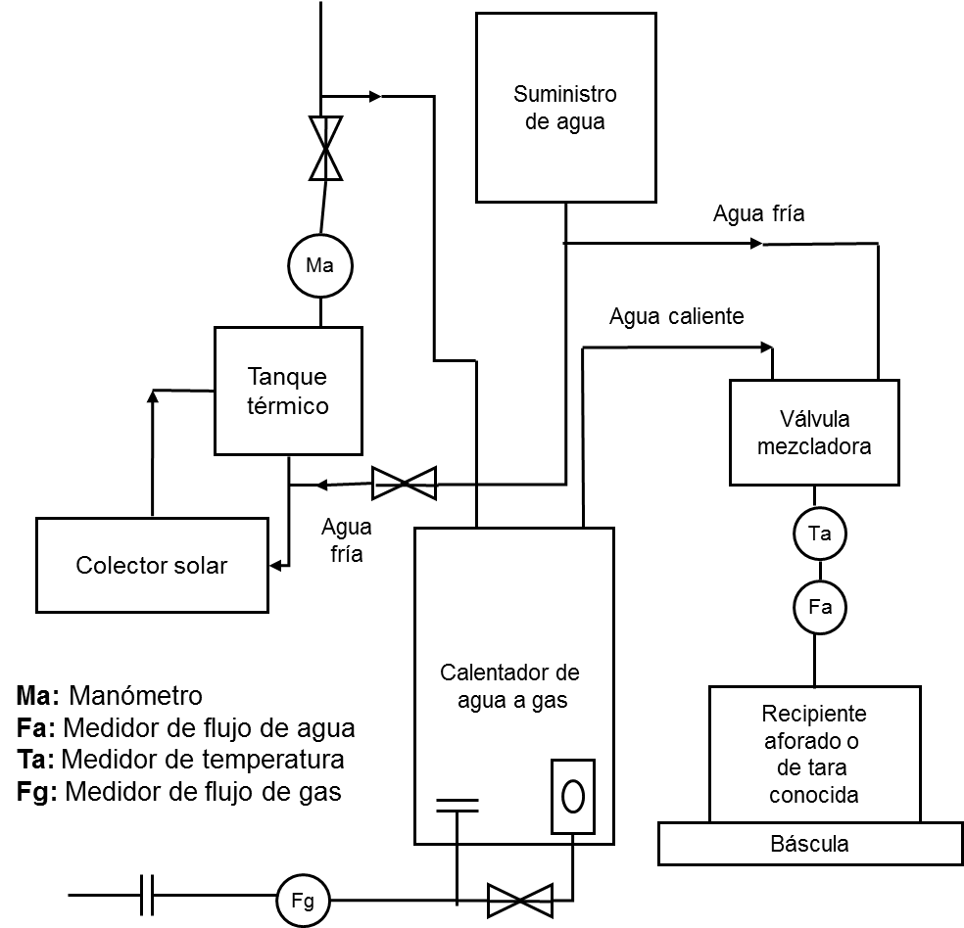
Figura A 1 - Esquema de instalación para medir el consumo de gas de un calentador de agua solar acoplado a un calentador de agua a gas, como respaldo.
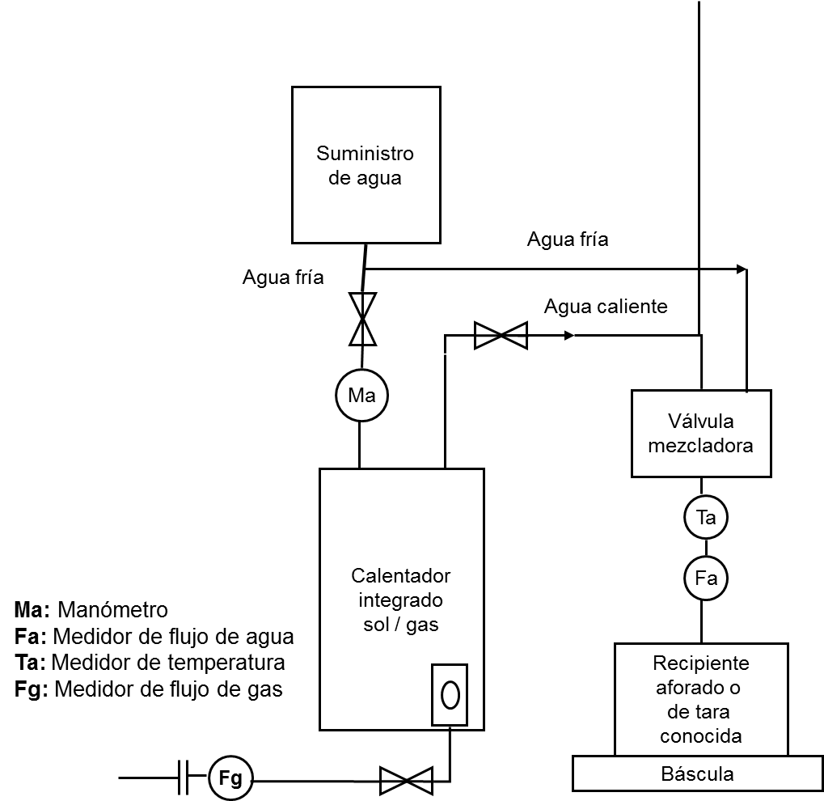

Figura A 2 - Esquema de instalación para medir el consumo de gas de un calentador de agua solar y un calentador de agua a gas, integrados.

APÉNDICE A (continuación)
Normativo
Figuras

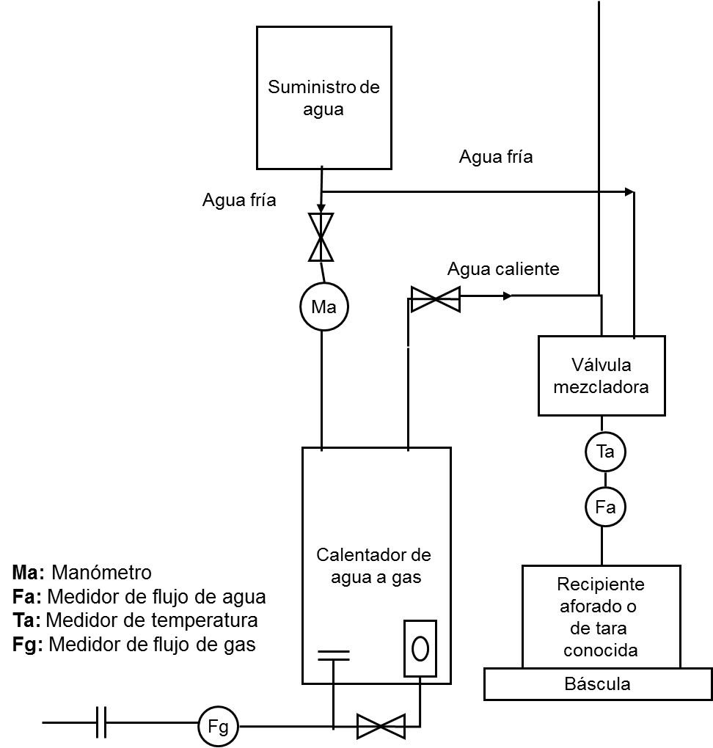
Figura A 3 Esquema de instalación para medir el consumo de gas del calentador de referencia.

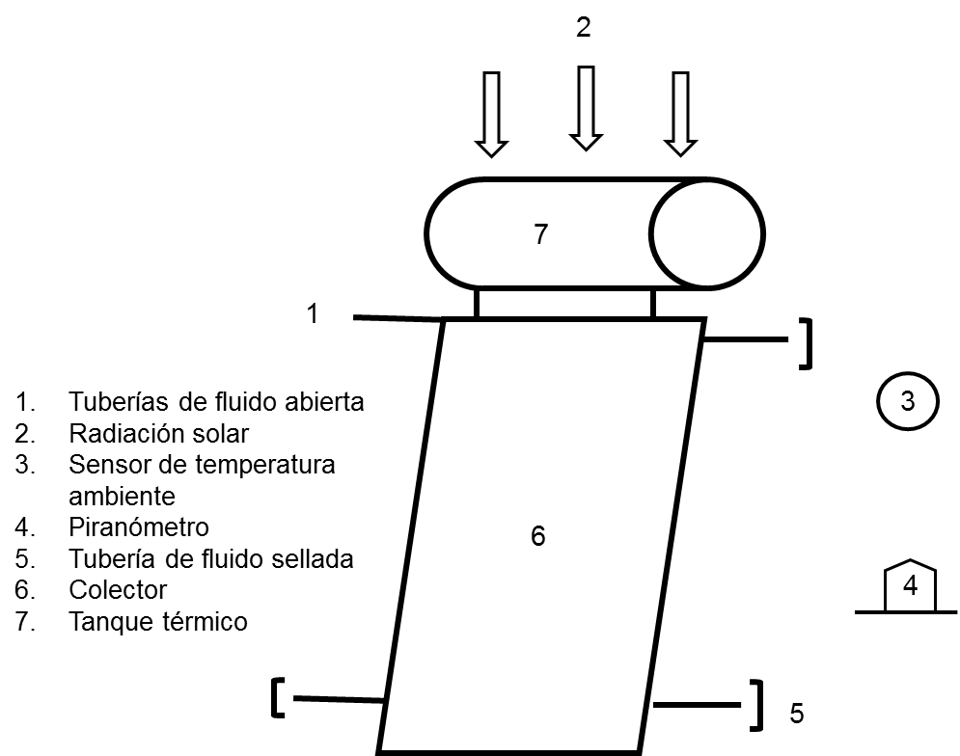
Figura A 4 – Exposición

APÉNDICE A (continuación)
Normativo
Figuras

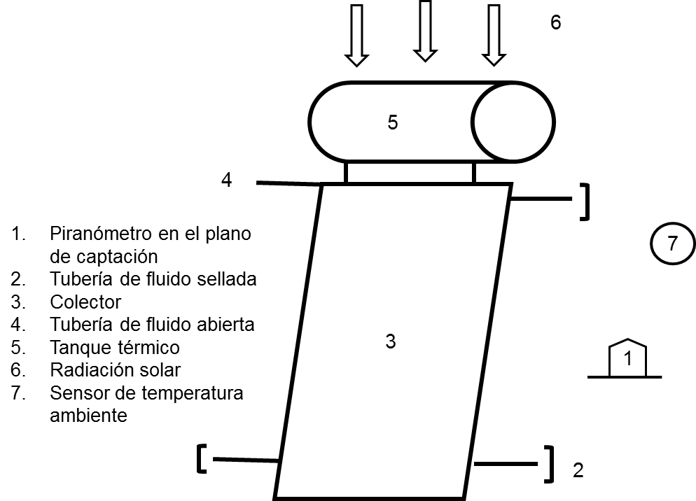
Figura A 5 - Resistencia a alta temperatura (alta irradiancia)

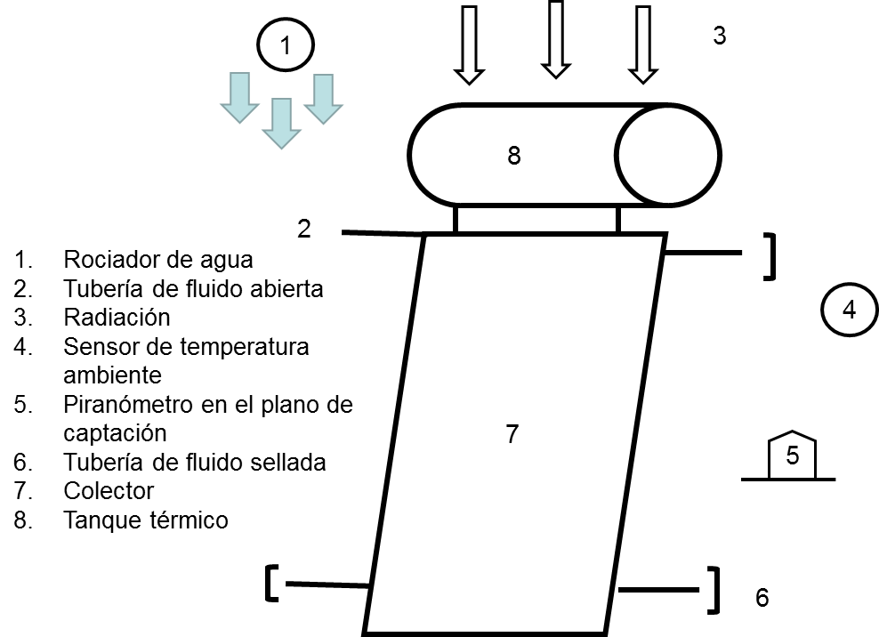
Figura A 6 - Choque térmico externo

APÉNDICE A (continuación)
Normativo
Figuras

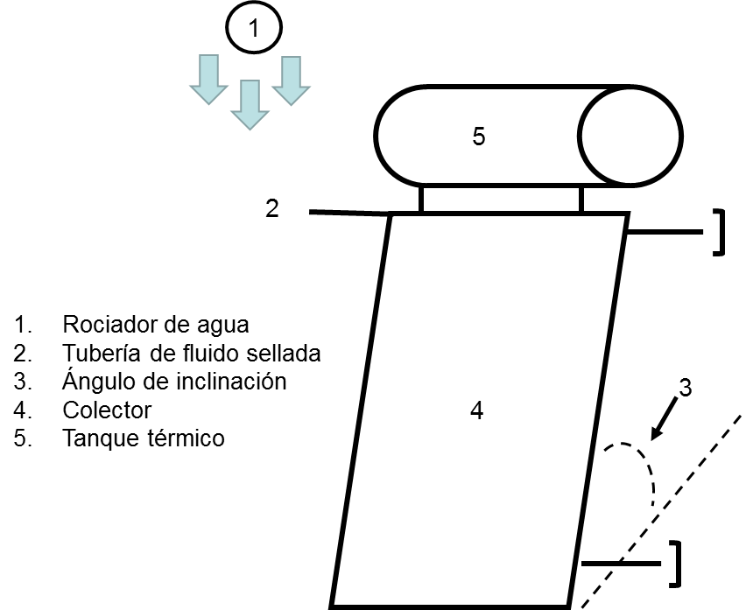
Figura A 7 - Penetración por lluvia

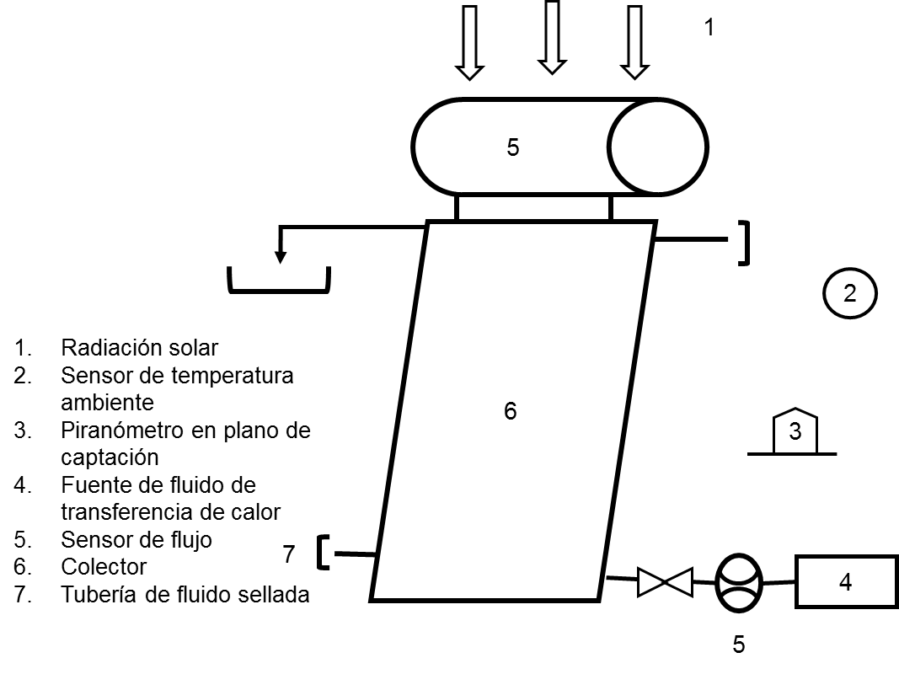
Figura A 8 - Choque térmico interno

APÉNDICE A (continuación)
Normativo
Figuras

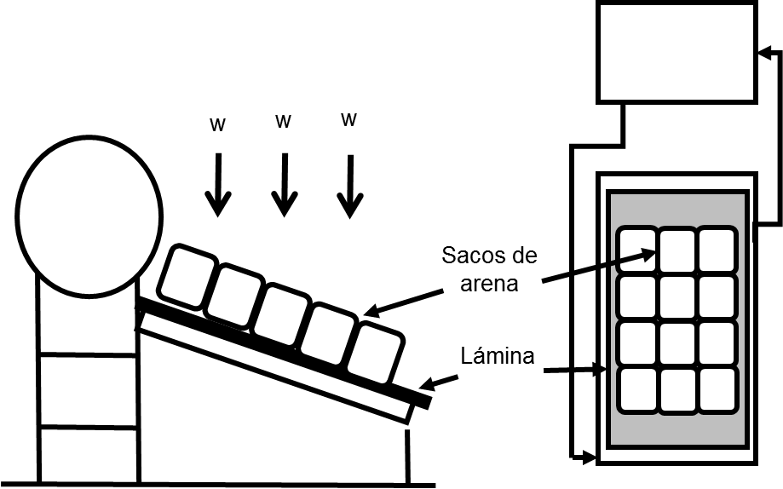
Figura A 9 - Resistencia a la presión positiva

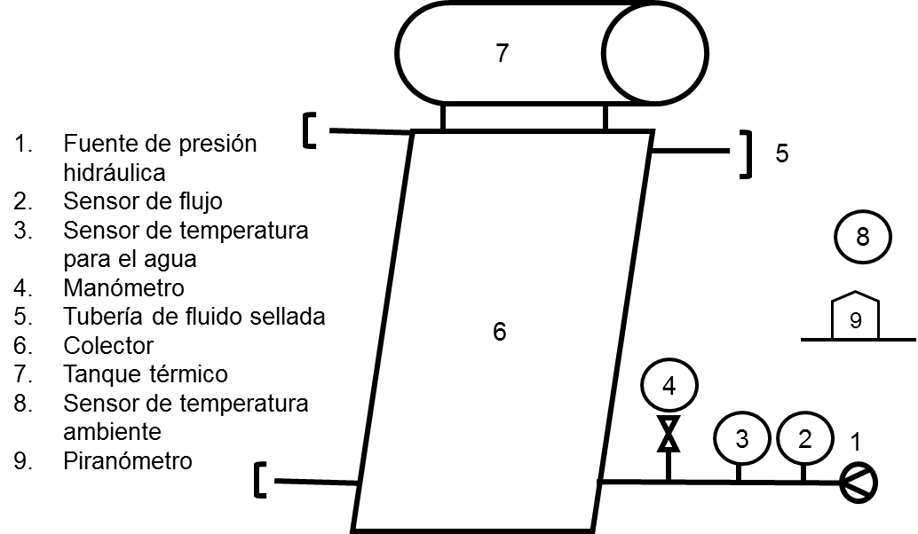

Figura A 10 - Resistencia a la presión hidrostática

APÉNDICE A (continuación)
Normativo
Figuras

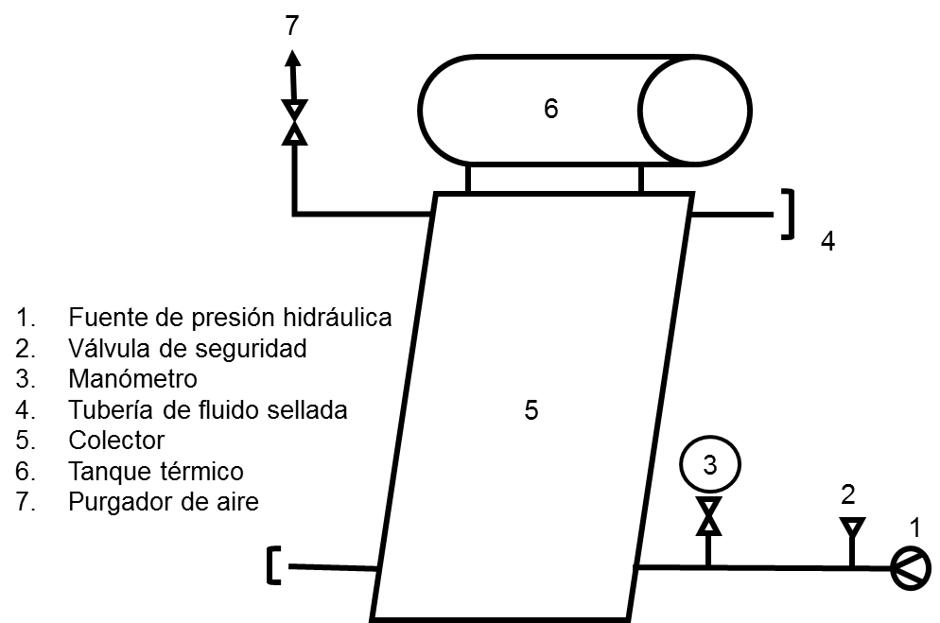
Figura A 11 - Resistencia al sobrecalentamiento

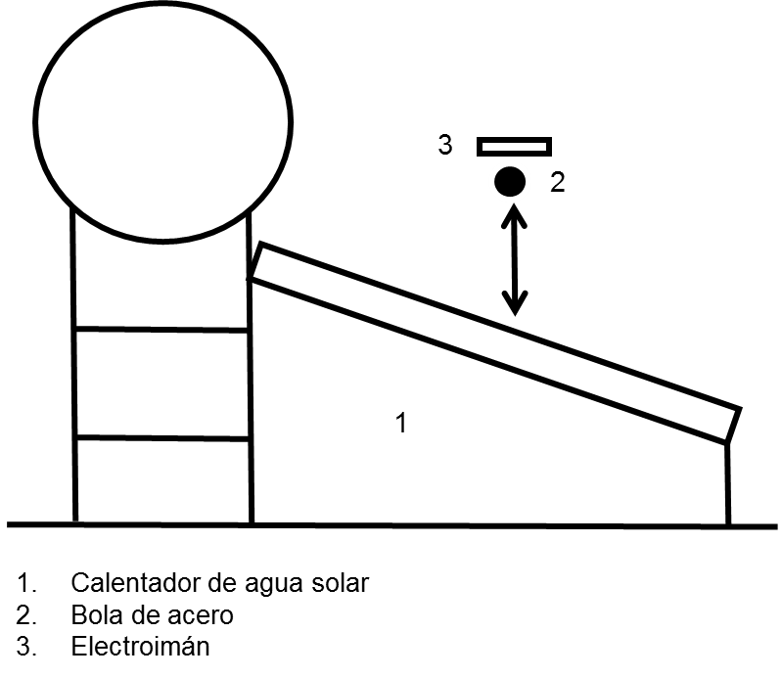
Figura A 12 - Resistencia al impacto
APÉNDICE B
Normativo
Cálculo del ahorro de gas
B.1. Consideraciones para la evaluación
- Se debe contar con las curvas de caracterización térmica en el periodo diurno y pérdidas nocturnas del calentador solar de acuerdo con la norma NMX-ES-004-NORMEX-2010.
- Se considera que las condiciones del consumo de agua caliente y del lugar de referencia en donde se instala el sistema son las que se presentan en la Tabla 8.
Tabla 8 – Condiciones del consumo de agua caliente y del lugar de referencia
en donde se instala el sistema
Condición | Descripción
Consumo de agua caliente | 160 litros por día a 45 °C
Número de extracciones de agua caliente | Dos extracciones de 80 litros por día a 45 °C, una después del día solar y la otra al inicio del día solar
Altitud del lugar | 1 500 metros sobre el nivel del mar  (msnm)
Temperatura ambiente promedio igual a la temperatura del agua de la red municipal (Tred) | 20 °C
Temperatura ambiente máxima (Tamb,diurno) | 25 °C
Temperatura mínima normal (Tamb,nocturno) | 15 °C
Radiación solar incidente sobre el plano del colector solar en unidades de irradiación y durante el periodo de la prueba diurna | 19 MJ/m² día
Densidad del gas L.P. | 2.01 kg/m³ a 15.5 °C, 1 atm  [Pemex]
Poder calorífico del gas L.P. | 46.318 MJ/kg  [93.1 MJ/m³ - Fuente: NOM-012-SESH-2010]
Densidad del agua | 1000 kg/m³  [Tomado de la NOM-003-ENER-2011]
Capacidad térmica específica del agua | 0.004186 MJ/kg °C para el intervalo de -3 a 87 °C (270.15 K a 360.15 K).  [Tomado de la NOM-003-ENER-2011]

- La eficiencia térmica del calentador de gas de referencia (ηPatm) se tomará de acuerdo a la
Tabla 1 - Eficiencia térmica mínima para calentadores domésticos y comerciales de la norma
NOM-003-ENER-2011 para calentadores de gas, con base al poder calorífico inferior, como un calentador instantáneo con una eficiencia a presión atmosférica ηPatm del 84 %, que a la altura de 1 500 m sobre el nivel del mar se convierte en 70 % de acuerdo a la ecuación:
En donde:
ηPlugar : Eficiencia térmica del calentador de gas (referencia) a la altura de 1 500 msnm (%)
ηPatm : Eficiencia térmica del calentador de gas (referencia) a presión atmosférica (%)
Plugar : Presión del lugar de referencia a 1 500 msnm (0.844 bar)
Patm : Presión atmosférica (1.013 bar)
B.2 Método de cálculo para determinar el consumo mensual de gas L.P. utilizado por el equipo de referencia: calentador instantáneo
Datos del equipo de referencia: se toma el consumo de gas de un calentador instantáneo mencionado en las consideraciones de la evaluación y a las condiciones de operación indicadas en la Tabla 8, con base en estos datos la referencia que se obtiene es la siguiente como promedio del consumo mensual de gas L.P. (mes de 30 días):
Tabla 9 – Consumo mensual de gas L.P. utilizado por el equipo de referencia
Equipo de referencia | Agua caliente a  45 °C  (litros/día) | Energía requerida para calentar el agua al mes de  20 °C hasta 45 °C  Qd  (MJ/mes) | Consumo mensual de gas L.P. utilizado por el equipo de referencia  Gasequipo,ref  (kg de gas L.P. / mes)
Almacenamiento | 160 | 502.32 | 17.13
Rápida recuperación | 160 | 502.32 | 15.87
Instantáneo | 160 | 502.32 | 15.50

No considera el consumo de gas utilizado para mantenimiento de la temperatura del agua y consumo del piloto utilizado por el equipo de referencia en 30 días. Para los calentadores de almacenamiento y rápida recuperación.
B.3 Cálculo del consumo de gas L.P. del sistema solar - calentador de respaldo
Tomar en cuenta las condiciones atmosféricas del lugar de referencia y considerar la temperatura del agua del calentador solar en el arranque del día Tini,diurno como 20 °C.
La ganancia neta de energía que absorbe el agua contenida en un calentador de agua solar, se puede calcular como:
Y:
En donde:
Qu,diurno : Calor útil contenido en el agua almacenada al final del periodo diurno (MJ/día)
H : Radiación solar incidente sobre el plano del colector solar en unidades de irradiación y durante el periodo de la prueba diurna (MJ/m² día)
K1 : Constante del sistema que puede representar a un valor equivalente del sistema de un absortividad por un área de captación (m²)
U1,diurno : Coeficiente de pérdidas del sistema para el periodo diurno (MJ/°C)
Tini,diurno : Temperatura homogénea del agua contenida en el equipo solar al inicio de la prueba diurna, considerada la temperatura del agua de la red (20°C)
Tamb,diurno : Temperatura promedio del medio ambiente durante el periodo de la prueba diurna (°C)
U2,diurno : Coeficiente de pérdidas auxiliar característico de segundo orden del equipo (MJ/m °C)²
X : Abscisa de la curva de rendimiento diurno del calentador de agua solar
K1, U1,diurno y U2,diurno son los coeficientes de la curva obtenida con la norma
NMX-ES-004-NORMEX-2010.
La energía requerida al final del día será la de la extracción de 80 litros de agua a 45 °C, considerando el agua de la red a 20 °C:
Y:
En donde:
Qreq,noche : Energía requerida al final del día solar: extracción equivalente a 80 litros de agua a
45 °C (MJ/día)
maguareq,noche : Masa de agua caliente requerida al final del día solar (kg)
Cpa : Calor específico a presión constante del agua, igual a 0.004186 MJ/(kg °C) para el intervalo de temperatura de 270.15 K a 360.15 K (- 3 °C a 87 °C)
Treq : Temperatura del agua requerida (45 °C)
Tred : Temperatura del agua en la red (20 °C)
ρa : Densidad del agua (1 000 kg/m³)
Vreq : Volumen requerido de agua en cada extracción (m³)
La energía que tendría el calentador de agua solar al final de la extracción será:
En donde:
Qfext,noche : Energía que tendría el calentador de agua solar al final de la extracción requerida al final del día solar (MJ/día)
Qu,diurno : Calor útil contenido en el agua almacenada al final del periodo diurno (MJ/día)
Qreq,noche : Energía requerida al final del día solar: extracción equivalente a 80 litros de agua
a 45 °C (MJ/día)
Y la temperatura al final de la extracción se calcula como:
En donde:
Tini,nocturno : Temperatura homogénea del agua contenida en el equipo solar al inicio de la prueba nocturna (°C)
Tred : Temperatura del agua en la red (20 °C)
Qfext,noche : Energía que tendría el calentador de agua solar al final de la extracción requerida al final del día solar (MJ/día)
magua : Masa de agua contenida en el sistema solar (kg)
Cpa : Calor específico a presión constante del agua, igual a 0.004186 MJ/(kg °C) para el intervalo de temperatura de 270.15 K a 360.15 K (- 3 °C a 87°C)
Así, las pérdidas nocturnas del calentador de agua solar se evalúan como:
Donde K2 y Unocturno son los coeficientes de la curva obtenida con base en la norma
NMX-ES-004-NORMEX-2010 para las pérdidas nocturnas del calentador de agua solar.
En donde:
QP,nocturno : Pérdidas nocturnas en el agua almacenada del sistema solar durante el periodo nocturno (MJ/día)
K2 : Constante del sistema que puede representar un remanente de energía o bien una diferencia debida a los errores inherentes a las incertidumbres de las mediciones cuando Tini,nocturno = Tamb (MJ)
Unocturno : Coeficiente de pérdidas característico del equipo para el periodo nocturno (MJ/°C)
Tini,nocturno: Temperatura homogénea del agua contenida en el equipo solar al inicio de la prueba nocturna (°C)
Tamb,nocturno : Temperatura promedio del medio ambiente durante el periodo de la prueba nocturna (°C)
Por lo tanto, la energía del calentador de agua solar al final de la noche, considerando las pérdidas nocturnas sería:
En donde:
Qfinal,noche : Energía del calentador de agua solar al final de la noche, considerando las pérdidas nocturnas (MJ/día)
Qfext,noche : Energía que tendría el calentador de agua solar al final de la extracción requerida al final del día solar (MJ/día)
QP,nocturno : Pérdidas nocturnas en el agua almacenada del sistema solar durante el periodo nocturno (MJ/día)
La energía requerida al final de la noche será la de la extracción equivalente a 80 litros de aguaa 45 °C, considerando el agua de la red a 20 °C:
Y:
En donde:
Qreq,amanece : Energía requerida por el usuario al final de la noche (inicio del día solar): extracción equivalente a 80 litros de agua a 45 °C (MJ/día)
maguareq,amanece : Masa de agua caliente requerida en la mañana (kg)
Cpa : Calor específico a presión constante del agua, igual a 0.004186 MJ/(kg °C) para el intervalo de temperatura de 270.15 K a 360.15 K (- 3 °C a 87°C).
Treq : Temperatura del agua requerida (45 °C)
Tred : Temperatura del agua en la red (20 °C)
ρa : Densidad del agua (1 000 kg/m³)
Vreq : Volumen requerido de agua en cada extracción (m³)
La energía del calentador de agua solar al final de las 24 horas de uso será:
En donde:
Qfext,amanece : Energía del calentador de agua solar al final de las 24 h de uso y antes del inicio de la extracción de la mañana (MJ/día)
Qfinal,noche : Energía del calentador de agua solar al final de la noche, considerando las pérdidas nocturnas (MJ/día)
Qreq,amanece : Energía requerida por el usuario al final de la noche (inicio del día solar): extracción equivalente a 80 litros de agua a 45 °C (MJ/día)
El cálculo del consumo de gas en el sistema, en un periodo de 30 días, se realiza de la siguiente forma:
Energía requerida por el usuario en la extracción al final del día en un periodo de 30 días:
En donde:
Qreq,noche: Energía requerida al final del día solar: extracción equivalente a 80 litros de agua a 45 °C (MJ/mes)
maguareq,noche : Masa de agua caliente requerida al final del día solar (kg)
Cpa : Calor específico a presión constante del agua, igual a 0.004186 MJ/(kg °C) para el intervalo de temperatura de 270.15 K a 360.15 K (- 3 °C a 87 °C)
Treq : Temperatura del agua requerida (45 °C)
Tred : Temperatura del agua en la red (20 °C)
Del mismo modo, energía requerida por el usuario al final de la noche (inicio del día solar) en un periodo de 30 días:
En donde:
Qreq,amanece : Energía requerida por el usuario al final de la noche (inicio del día solar): extracción equivalente a 80 litros de agua a 45 °C (MJ/mes)
maguareq,amanece : Masa de agua caliente requerida en la mañana (kg)
Cpa : Calor específico a presión constante del agua, igual a 0.004186 MJ/(kg °C) para el intervalo de temperatura de 270.15 K a 360.15 K (- 3 °C a 87 °C)
Treq : Temperatura del agua requerida (45 °C)
Tred : Temperatura del agua en la red (20 °C)
La energía que aporta el calentador de agua solar al final del día y al amanecer durante 30 días,
se obtiene de:
En donde:
Qfinal,día,solar : Energía disponible en el calentador de agua solar al final del día solar durante 30 días (MJ/mes)
Qu,diurno: Calor útil contenido en el agua almacenada al final del periodo diurno (MJ/día)
Qfinal,noche,solar: Energía disponible en el calentador de agua solar al amanecer antes del inicio de la extracción de la mañana durante 30 días (MJ/mes)
Qfinal,noche : Energía del calentador de agua solar al final de la noche, considerando las pérdidas nocturnas (MJ/día)
Finalmente, se obtiene la energía aportada por el calentador de respaldo durante 30 días, de la siguiente forma:
Si,
En donde:
Qreq,noche: Energía requerida al final del día solar: extracción equivalente a 80 litros de agua a 45 °C (MJ/mes)
Qfinal,día,solar : Energía disponible en el calentador de agua solar al final del día solar durante 30 días (MJ/mes)
Qgas,noche: Energía aportada al final del día solar por el calentador de respaldo durante 30 días (MJ/mes)
Implica que el calentador de agua solar cubre toda la demanda de energía, en caso contrario:
Es la energía aportada por el calentador de respaldo.
Para el amanecer (inicio del día solar) se tiene que:
Si,
En donde:
Qreq,amanece : Energía requerida por el usuario al final de la noche (inicio del día solar): extracción equivalente a 80 litros de agua a 45 °C (MJ/mes)
Qfinal,noche,solar: Energía disponible en el calentador de agua solar al amanecer antes del inicio de la extracción de la mañana durante 30 días (MJ/mes)
Qgas,amanece : Energía aportada al final de la noche por el calentador de respaldo durante 30 días (MJ/mes)
Implica que el calentador de agua solar cubre toda la demanda de energía, en caso contrario:
Es la energía que se obtiene por aporte del calentador de respaldo.
Por lo anterior, la cantidad de gas (kg de gas L.P.) que tiene que aportar el calentador de gas de respaldo en 30 días para cubrir las necesidades de agua caliente del usuario se calcula como:
En donde:
Gasreq : Consumo de gas que tiene que aportar el calentador de gas de respaldo en 30 días
(kg de gas L.P. / mes)
Qgas,noche: Energía aportada al final del día solar por el calentador de respaldo durante 30 días (MJ/mes)
Qgas,amanece : Energía aportada al final de la noche por el calentador de respaldo durante 30 días (MJ/mes)
Cgas: Poder calorífico del gas L.P. (46.318 MJ/kg gas L.P.)
ηPlugar: Eficiencia térmica del calentador de gas (respaldo) a la altura de 1 500 msnm (fracción)
Utilizando la ecuación:
En donde:
ηPlugar : Eficiencia térmica del calentador de gas (respaldo) a la altura de 1 500 msnm (%)
ηPatm : Eficiencia térmica del calentador de gas (respaldo) a presión atmosférica (%)
Plugar : Presión del lugar de referencia a 1 500 msnm (0.844 bar)
Patm : Presión atmosférica (1.013 bar)
Por lo que el consumo final de gas será el valor anterior (Gasreq) más, en el caso de calentadores de almacenamiento o de rápida recuperación, la energía que requiere el calentador de gas de respaldo para mantener la temperatura en el depósito a la misma temperatura diariamente (evaluada como se indica en el inciso 8.1.2.4.1:
En donde:
Gassistema : Consumo de gas final que tiene que aportar el calentador de gas de respaldo más la energía que requiere para mantener la temperatura en el depósito para los calentadores de almacenamiento o rápida recuperación en 30 días (kg de gas L.P. / mes)
Gasreq : Consumo de gas que tiene que aportar el calentador de gas de respaldo en 30 días
(kg de gas L.P. / mes)
Gasquemador : Consumo de gas que se requiere para mantener la temperatura en el depósito para los calentadores de almacenamiento o rápida recuperación en 30 días (quemador) (kg de gas L.P. / mes)
B.4 Cálculo del porcentaje de ahorro del sistema solar - calentador de respaldo con respecto al calentador de referencia
El porcentaje de ahorro del sistema solar – calentador de respaldo de gas se obtiene de la siguiente manera:
En donde:
% ahorro de gas : Porcentaje de ahorro del sistema solar – calentador de respaldo con respecto al calentador de referencia (calentador instantáneo sin piloto) (%)
Gassistema : Consumo de gas final que tiene que aportar el calentador de gas de respaldo más la energía que requiere para mantener la temperatura en el depósito para los calentadores de almacenamiento o rápida recuperación en 30 días (kg de gas L.P. / mes)
Gasequipo,ref : Consumo de gas L.P. utilizado por el equipo de referencia: calentador instantáneo en 30 días (kg de gas L.P. / mes)
Que nos da el porcentaje de ahorro del sistema solar – calentador de respaldo de gas con respecto al calentador de referencia, que es el consumo de gas L.P. de un calentador instantáneo sin piloto.
Si el porcentaje de ahorro de gas es mayor que cero, el sistema pasa la prueba, en caso contrario, el sistema no aprueba.
Reportar el valor obtenido en esta evaluación (% ahorro de gas).
APÉNDICE C
Normativo
Manual de operación e instalación
El fabricante o importador deberá incluir un manual de operación e instalación integrado con cada sistema conteniendo por lo menos la siguiente información:
a) Breve descripción del sistema y sus componentes.
b) Especificaciones técnicas del sistema y sus componentes.
c) Instructivo para el armado e instalación del sistema incluyendo precauciones de seguridad, se deben incluir diagramas esquemáticos.
d) Instrucciones de operación y mantenimiento del sistema.
e) Guía de problemas comunes, posibles causas y soluciones.
f) Listado de estaciones de servicio y mantenimiento.
g) Cláusula de garantía y sus limitaciones.
Apéndice D
Informativo
Tabla 10 - Normas técnicas y/o estándares de competencia laboral, que reconocen la competencia técnica de los instaladores de un sistema de calentamiento solar de agua
Clasificación | Código | Titulo | Descripción del estándar de competencia
Norma técnica de competencia laboral | NUSIM005.01  (EC0065) | Instalación del sistema de calentamiento solar de agua | Reconoce cuando las personas cuentan con conocimientos, habilidades, destrezas y actitudes para instalar y poner en funcionamiento calentadores de agua solares, siguiendo los instructivos y manuales correspondientes.
Estándar de competencia | EC0325 | Instalación de sistema de calentamiento solar de agua termosifónico en vivienda sustentable | Reconoce cuando las personas cuentan con conocimientos, habilidades, destrezas y actitudes para desempeñarse como plomeros, fontaneros e instaladores de tuberías, que instalen y pongan en funcionamiento calentadores de agua solares termosifónicos (sistema compacto que permite utilizar la energía solar para proveer agua caliente), específicamente en viviendas sustentables.

14. Bibliografía
- NOM-050-SCFI-2004, Información comercial - etiquetado general de productos.
- International Standard ISO 9459-2, “Solar heating -- Domestic water heating systems -- Part 2: Outdoor test methods for system performance characterization and yearly performance prediction of solar-only systems”.
- International Standard ISO 9806, “Solar energy — Solar thermal collectors — Test methods”.
- Norma Española UNE-EN 12975-1, “Sistemas solares y componentes, Captadores solares. Parte 1: Requisitos generales”.
- Norma Española UNE-EN 12975-2, “Sistemas solares térmicos y componentes. Captadores solares. Parte 2: Métodos de ensayo”.
- Norma Española UNE-EN 12976-1, “Sistemas solares térmicos y sus componentes, Sistemas prefabricados. Parte 1: Requisitos generales”.
- Norma Española UNE 12976-2, “Sistemas solares térmicos y componentes, sistemas prefabricados. Parte 2: Métodos de ensayo.
15. Concordancia con normas internacionales
Con relación a la eficiencia energética, al momento de la elaboración de este proyecto de norma oficial mexicana, no se encontró concordancia con ninguna norma internacional.
16. Transitorios
Único. Este Proyecto de Norma Oficial Mexicana, una vez publicado en el Diario Oficial de la Federación, como Norma Oficial Mexicana definitiva, entrará en vigor 90 días naturales después de su publicación en el Diario Oficial de la Federación.
Ciudad de México, a 14 de julio de 2016.- El Presidente del Comité Consultivo Nacional de Normalización para la Preservación y Uso Racional de los Recursos Energéticos y Director General de la Comisión Nacional para el Uso Eficiente de la Energía, Odón Demófilo de Buen Rodríguez.- Rúbrica.- El Director General de Normas y Presidente del Comité Consultivo Nacional de Normalización de la Secretaría de Economía, Alberto Ulises Esteban Marina.- Rúbrica.

